调查调研系统

使用说明书

烟台慧创软件科技有限公司

目录
调查调研系统 1
使用说明书 1
烟台慧创软件科技有限公司 1
目录 2
1 登录 1
1.1 登陆界面 1
2 通知及通知管理 1
2.1 通知列表 1
2.1.1最新通知列表 1
2.1.2通知一览 2
2.2 通知详细 3
2.3 发送通知 3
2.4 通知管理 4
2.4.1通知检索及一览 4
2.4.2通知编辑 5
3 调查表管理 7
3. 1调查表一览 7
3.2新建调查表 7
3.2.1新建调查表 7
3.2.2添加分页 8
3.2.3添加提问 8
3.2.4添加回答 9
3. 3权限设定 10
4 填写报告 10
5 阅览合计 13
5.1报告检索 13
5. 2报告详细 14
5. 2.2报告详细 14
5. 2.2报告下载 15
5. 2.3报告修改 15
5.3报告下载 16
5.4 CSV上传 16
5.5图片检索 18
5.6交叉合计 19
6 日程 20
6.1首页 20
6.2添加日程 20
6.3月日程 21
6.4添加他人日程 21
6.5显示他人日程 22
7 用户管理 23
7.1用户检索 23
7.2用户添加 23
7.3组管理 24
7.4权限管理 25
7.5 xls下载 26
7.6 csv上传 27
8 商店管理 27
8.1 店铺检索 27
8.2 店铺添加 28
8.3 详细项目添加 28
8.4 xls下载 29
8.5 csv 上传 30
9 日程管理 31
9.1打卡类型一览及设置 31
9.2打卡情况一览 31
9.3 交通费一览 32
9.4 日程一览 32
9.5 显示人员管理 33
10 文件管理 33
10.1 文件一览 33
10.2 新建文件夹 34
10.3 文件上传 35
10.4 文件夹名下载 35
10.5 文件夹上传 36
11 变更信息 36
11.1 账户信息 36
11.2 变更密码 37
11.3 信息变更 37
12 注销 38

1 登录

登录界面
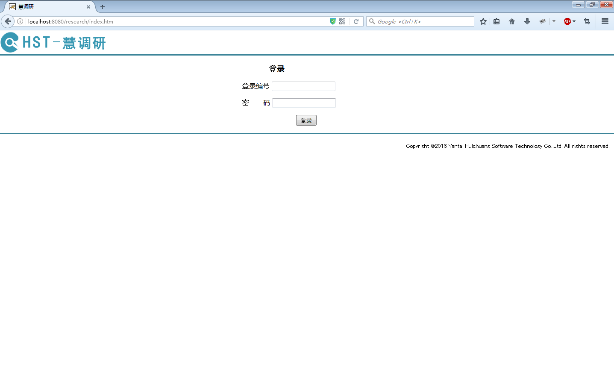

2 通知及通知管理

2.1 通知列表

2.1.1最新通知列表

图2.1.1
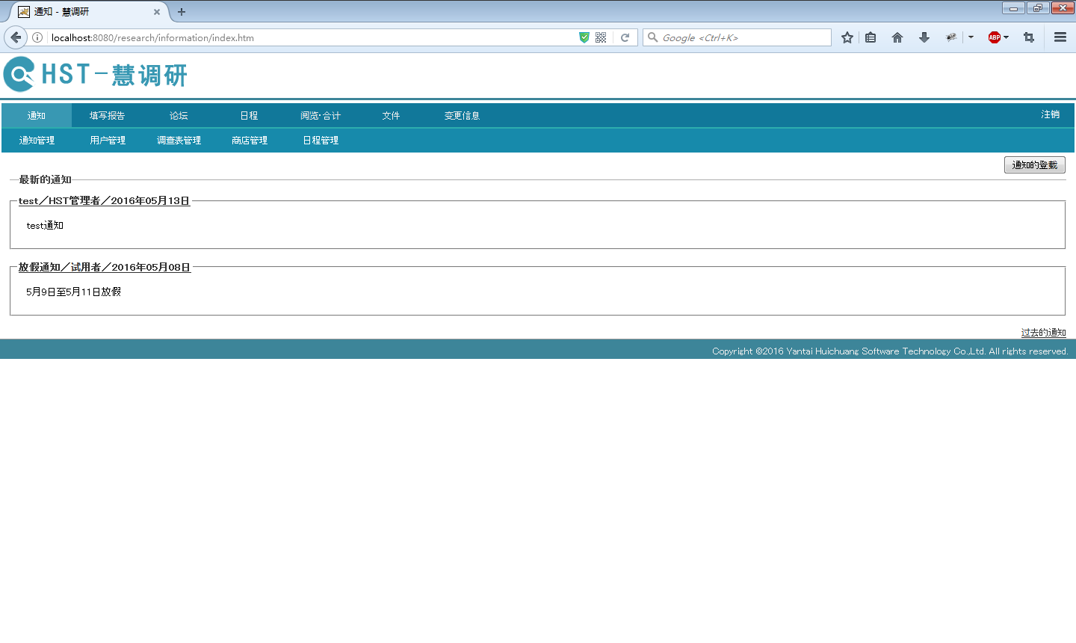
显示最新通知

2.1.2通知一览
图2.1.2
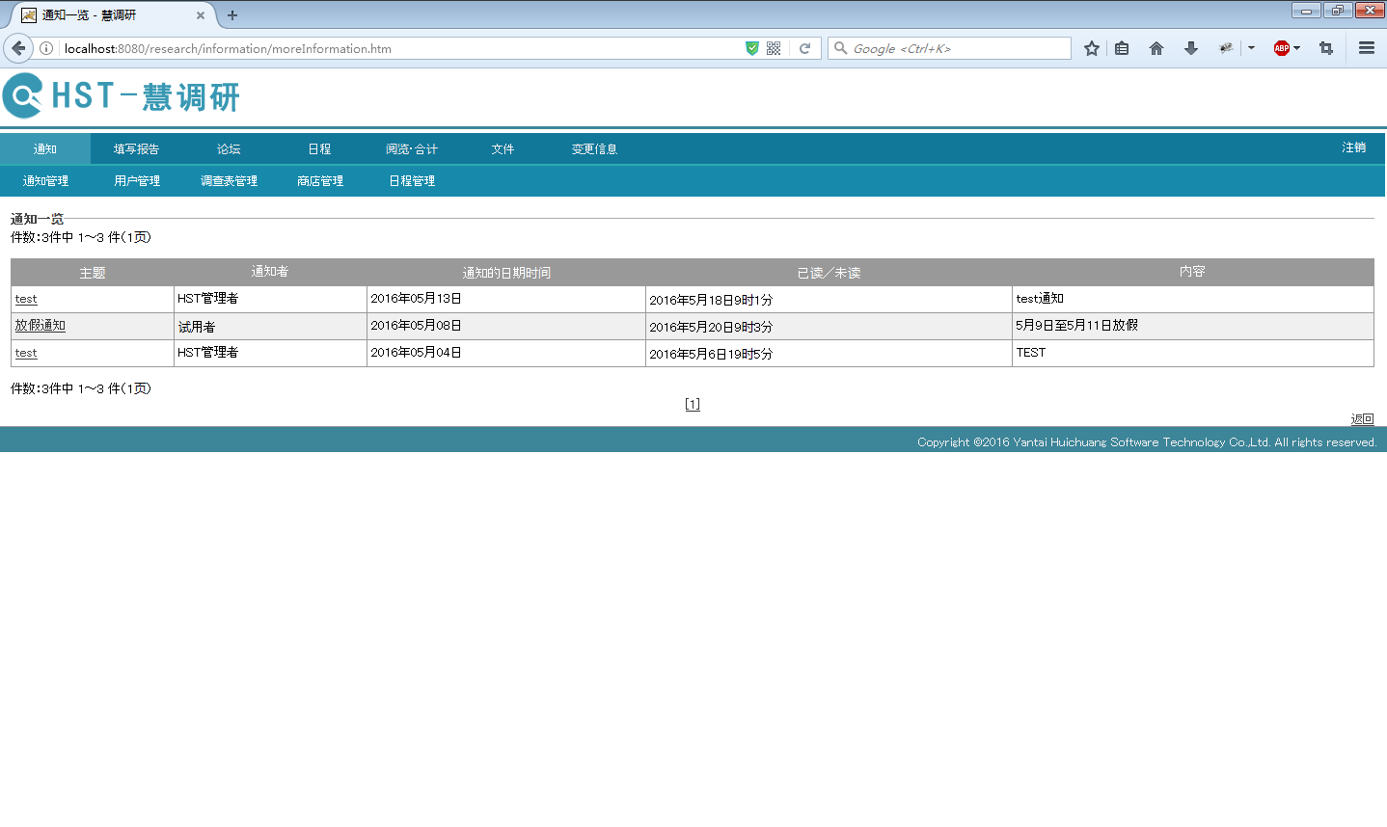
显示当前用户的所有通知

2.2 通知详细
图2.2
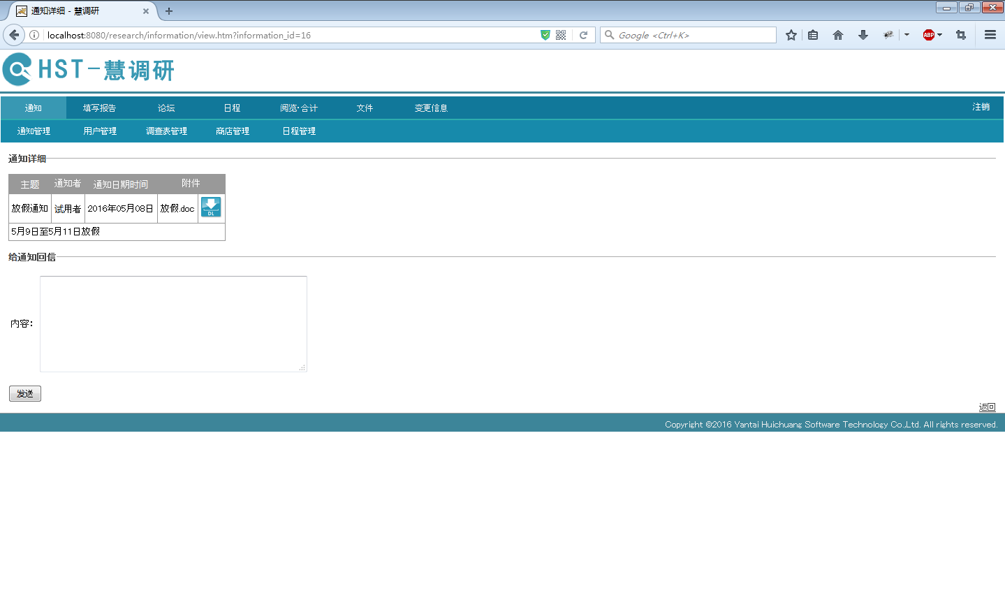
显示通知详细

2.3 发送通知

图2.3.1
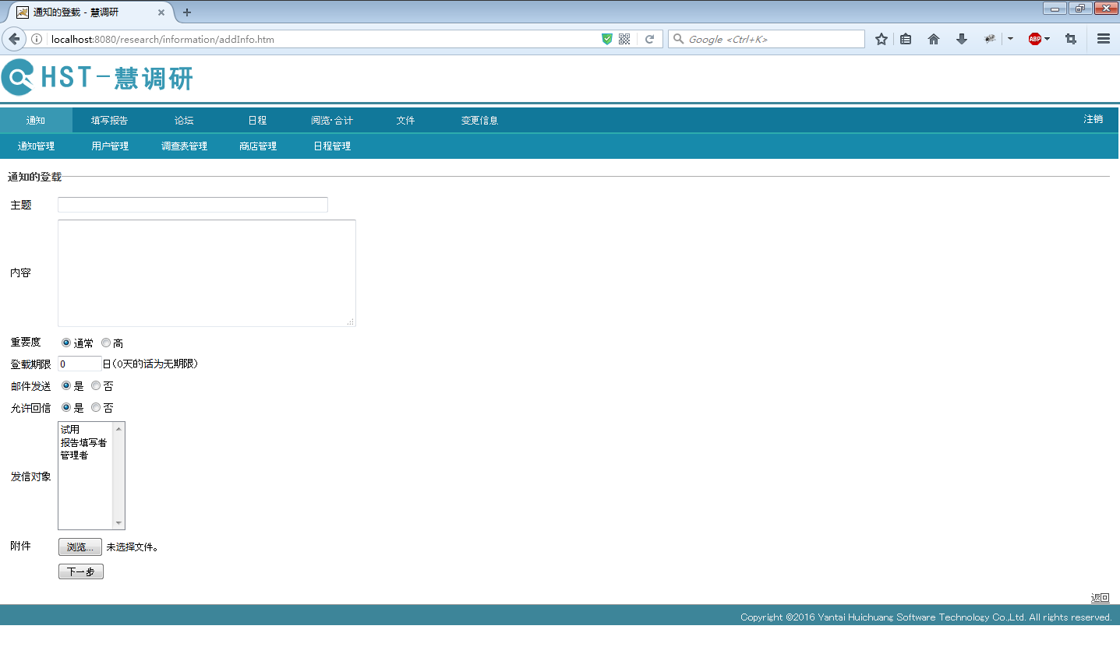
填写通知的主题，内容及发送对象等点击下一步
图2.3.2

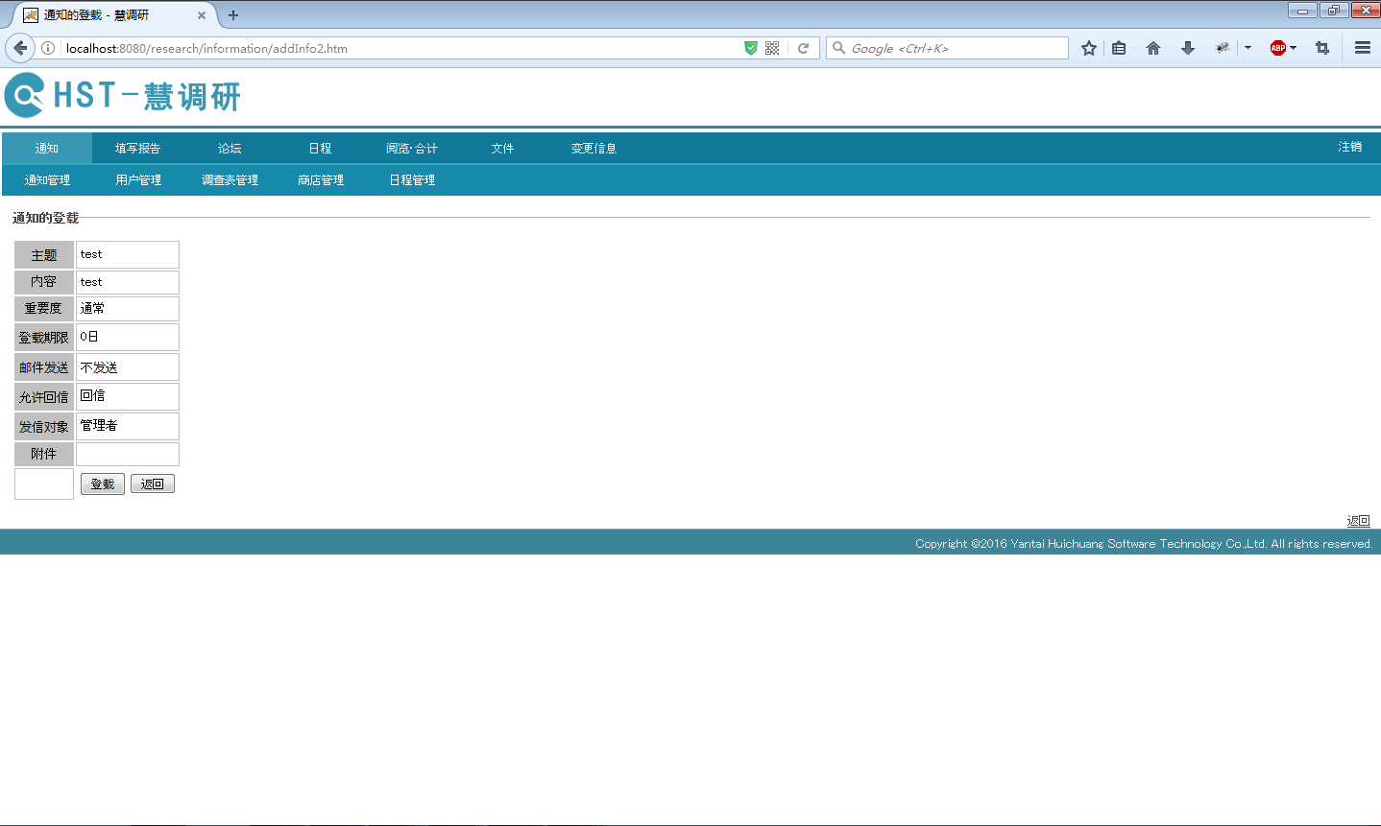
确认填写的通知信息，无误后点击登载按钮

2.4 通知管理

2.4.1通知检索及一览

图2.4.1
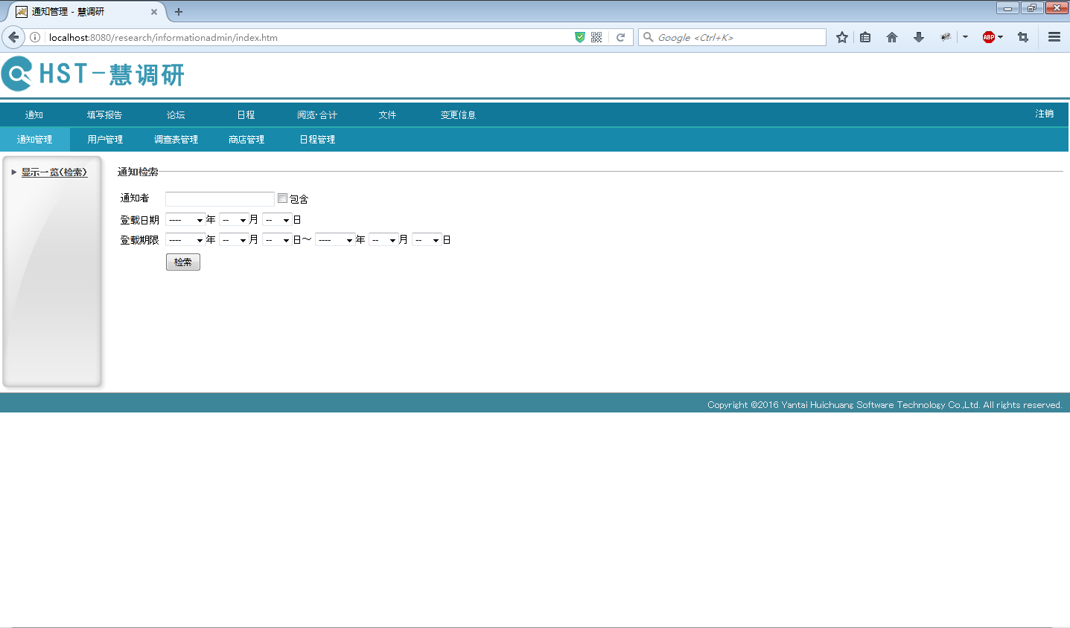
选择检索条件，点击检索按钮，显示符合条件的查询结果

图2.4.2
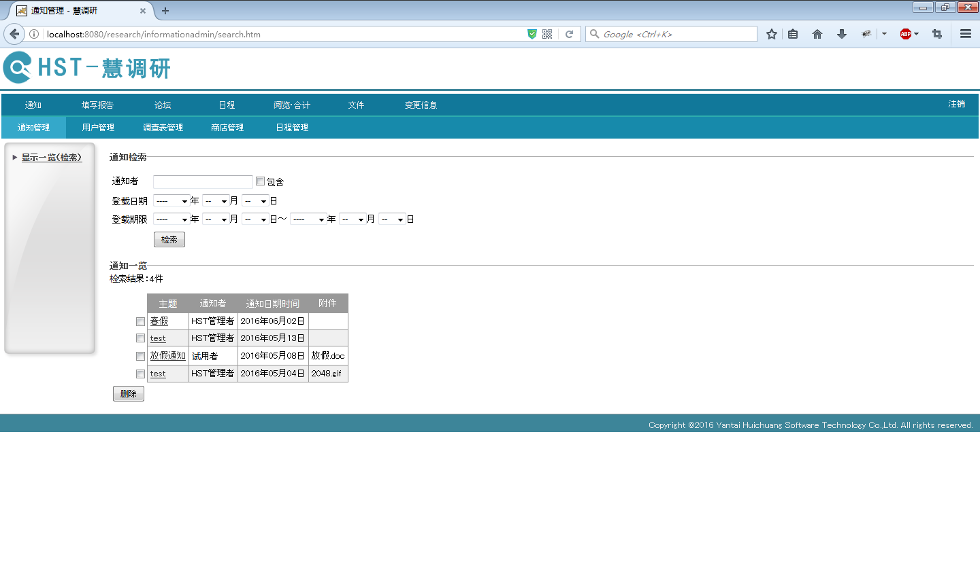

2.4.2通知编辑
图2.4.3
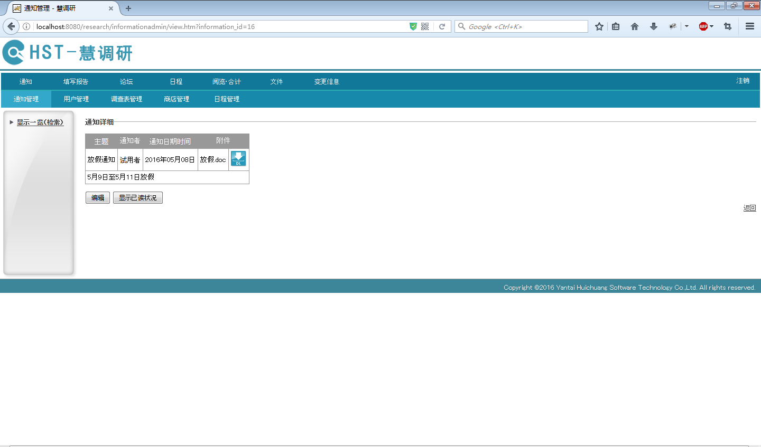
通知详细页，可以下载附件，显示已读情况及编辑通知

图2.4.4
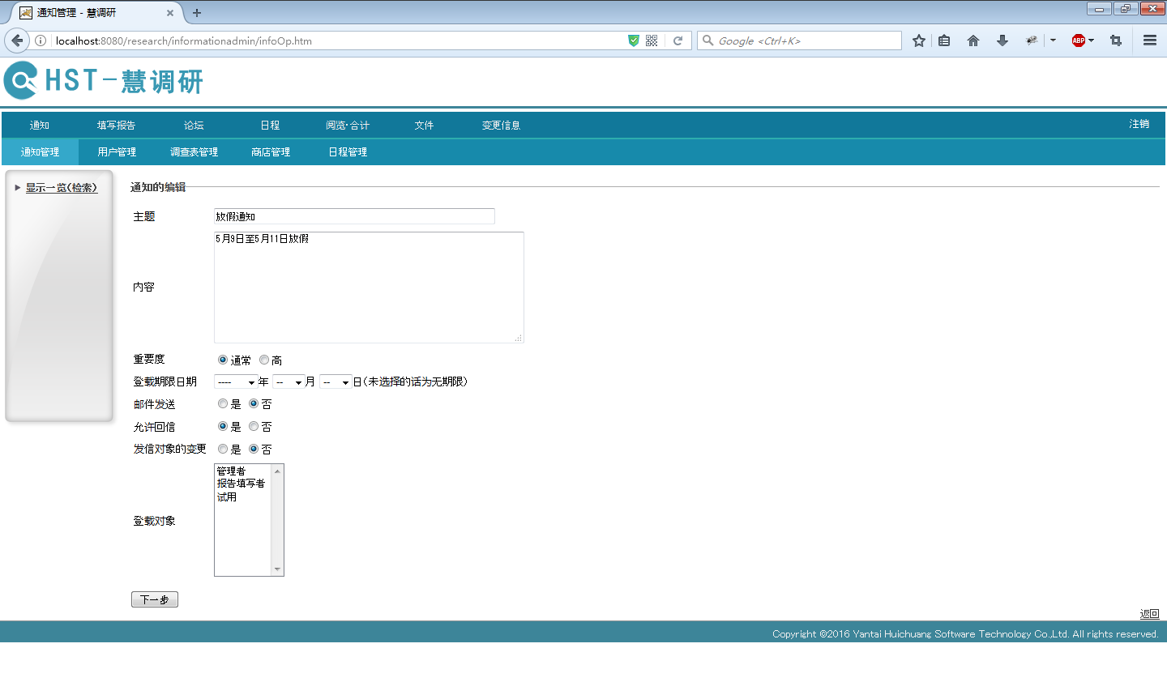
图2.4.5

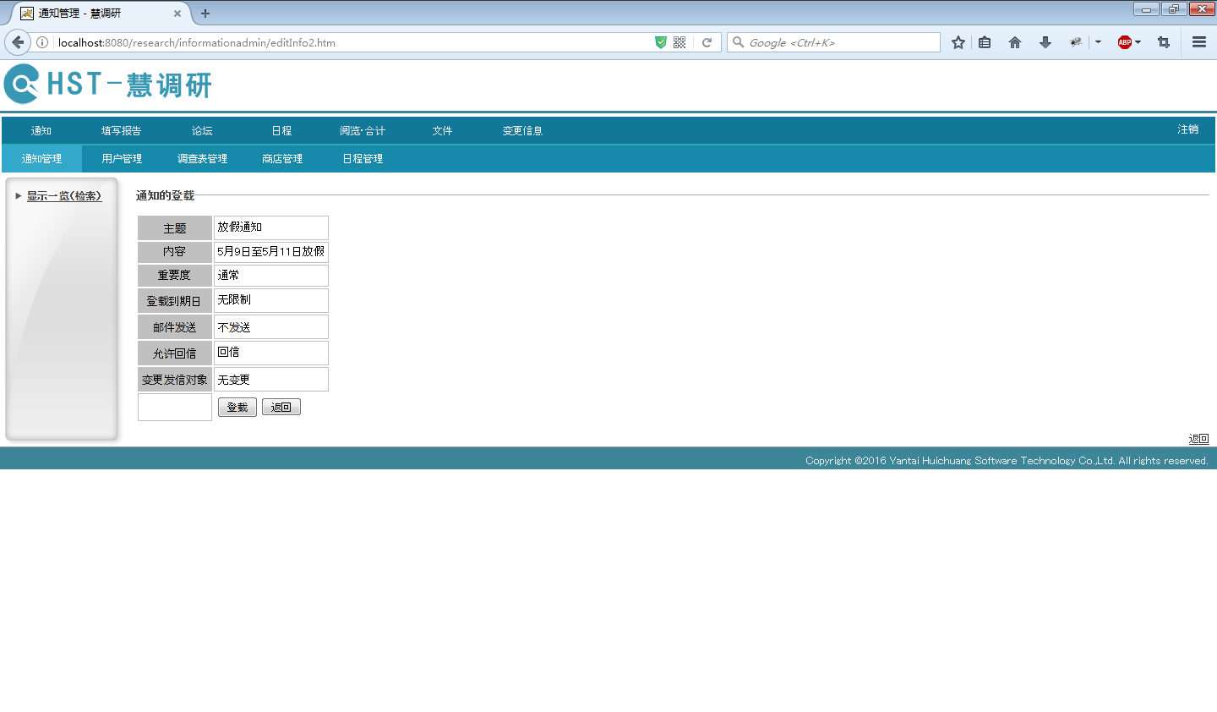
变更通知内容

3 调查表管理

3. 1调查表一览
图3.1.1
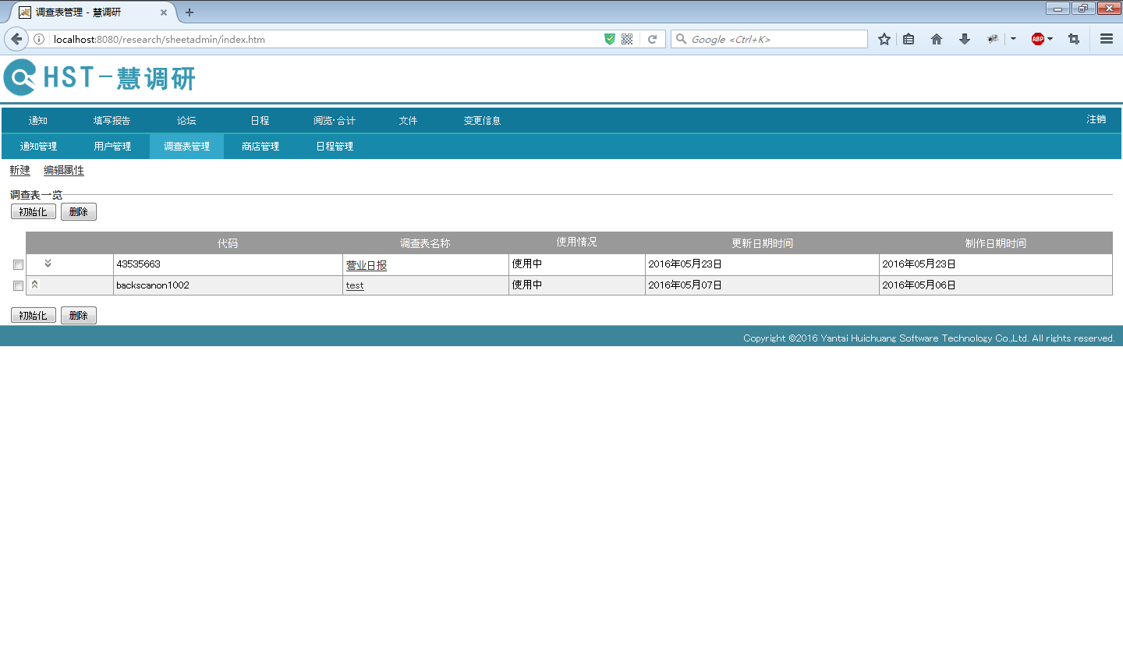
点击调查表管理模块，显示调查表一览

3.2新建调查表

3.2.1新建调查表

图3.2.1
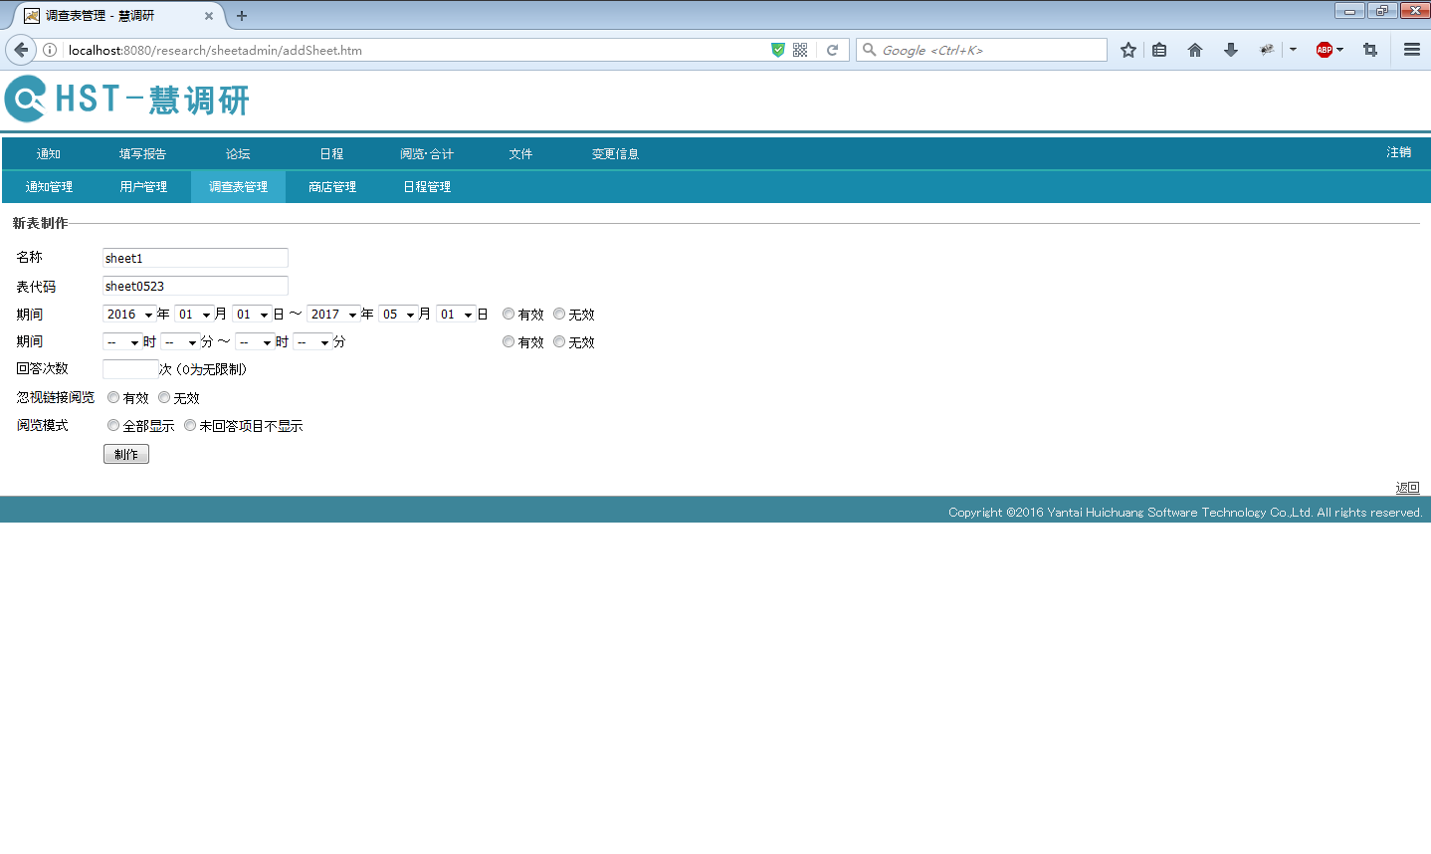
填写调查表名称，编码等信息，点击制作按钮，新建调查表

3.2.2添加分页
图3.2.2
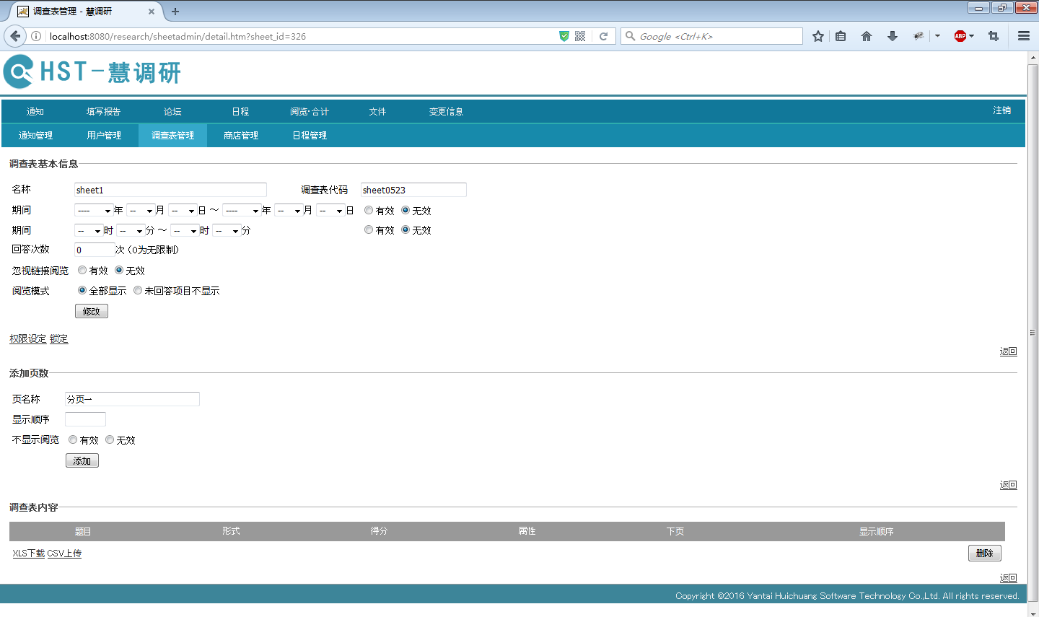
新建调查表后，在调查表下建立分页，填写页名称，显示顺序等信息后点击新加按钮

3.2.3添加提问

图3.2.3
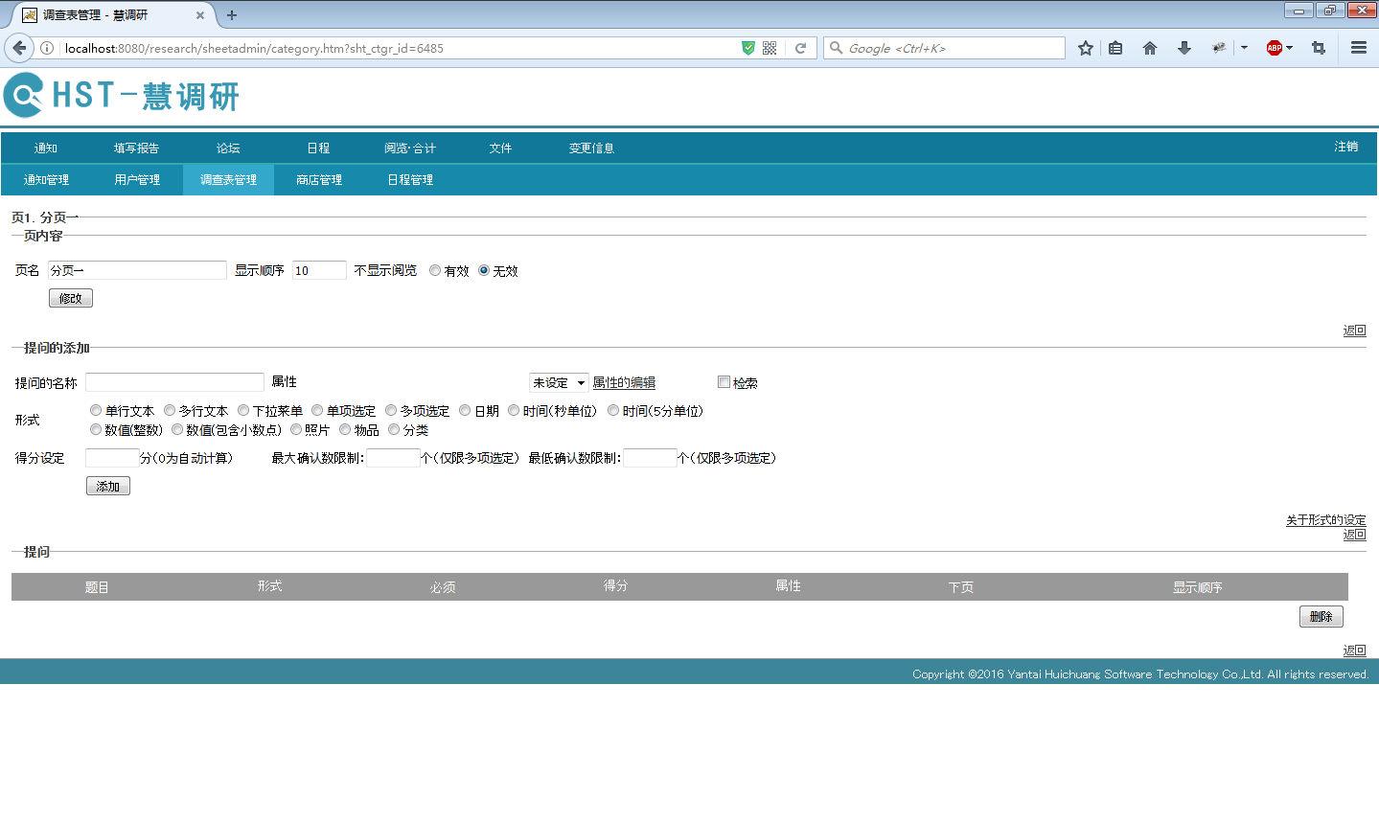
选择某个分页，在分页下添加提问，选择不同的问题类型，生成不同的问题一个分页下可以有多个提问

3.2.4添加回答
图3.2.4
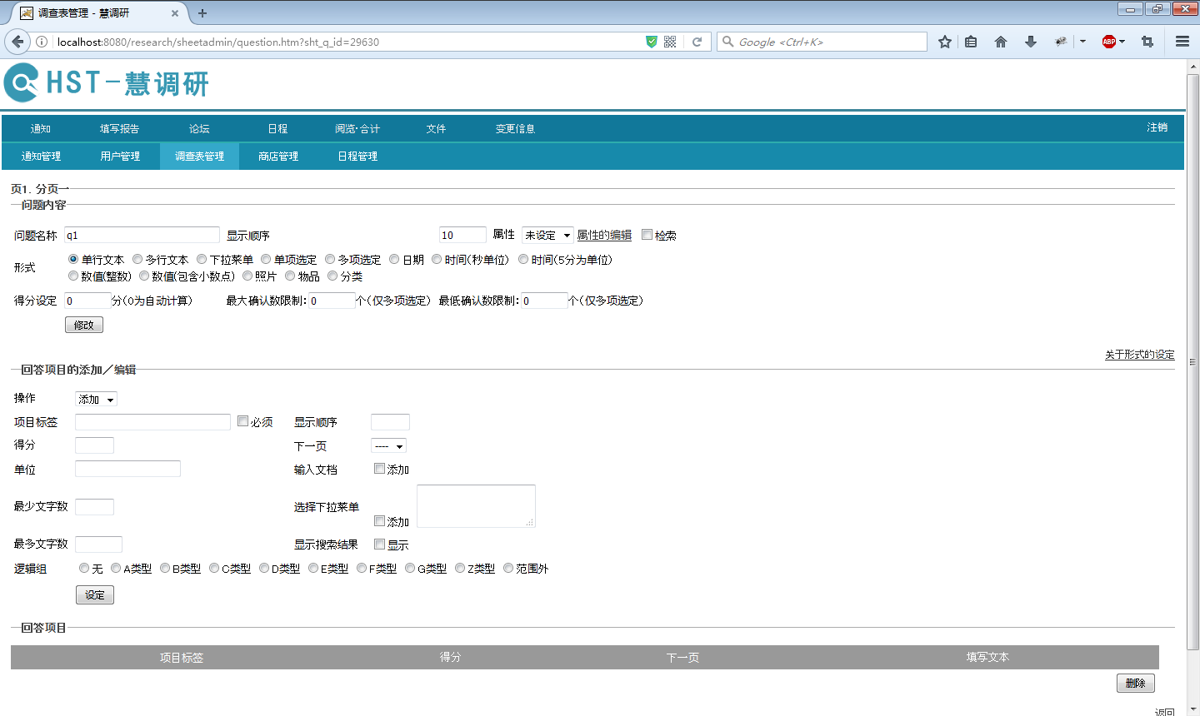
选择某个提问，在提问下添加回答，一个提问下可以有多个回答

3. 3权限设定
图3.3.1
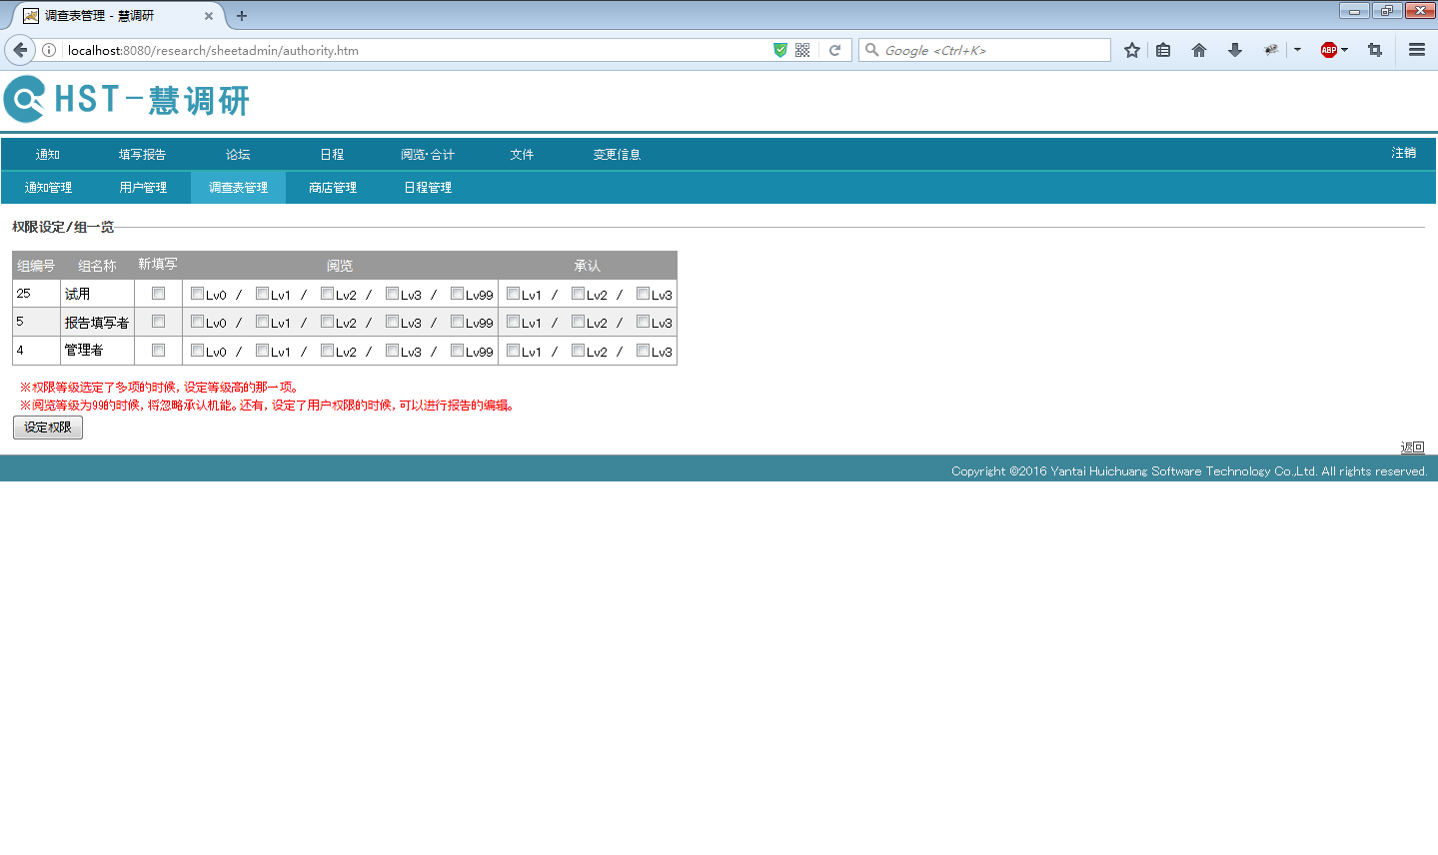
设置调查表的填写权限，以及报告的阅览及承认权限，不同分组的用户可以填写和查看不同的报告

4 填写报告
图4.1
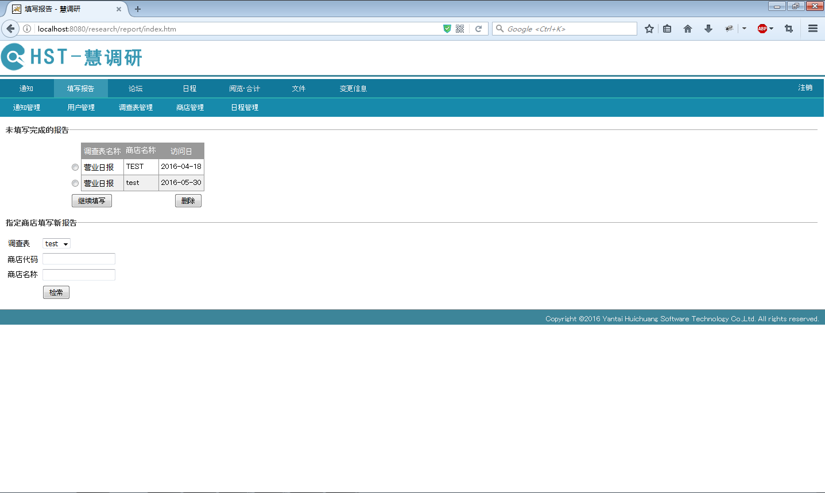
点击填写报告模块，选择调查表，及商店代码或名称，点击检索，检索店铺

图4.2
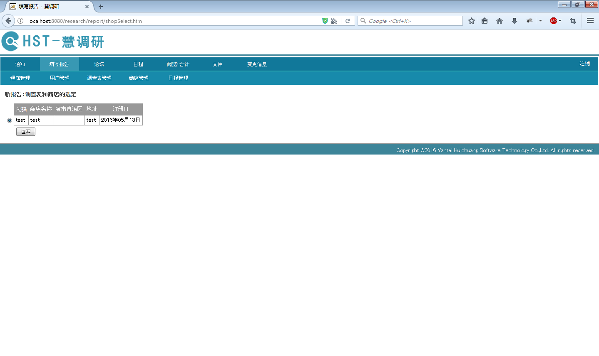
选择要填写报告的店铺
图4.3
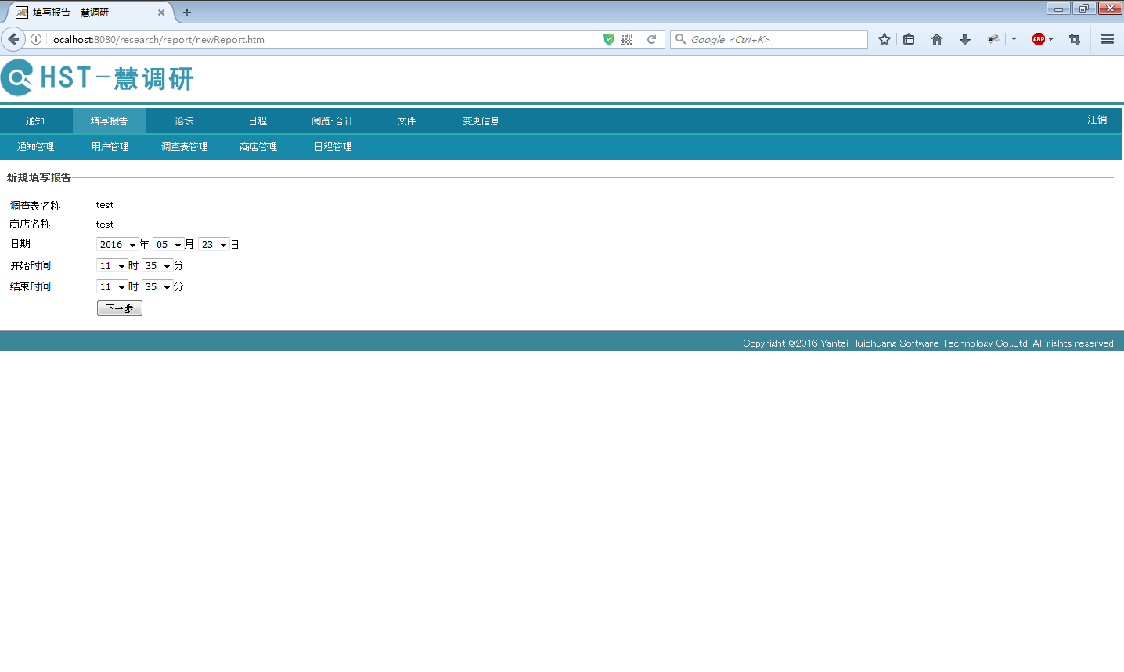
选择报告填写时间

图4.4
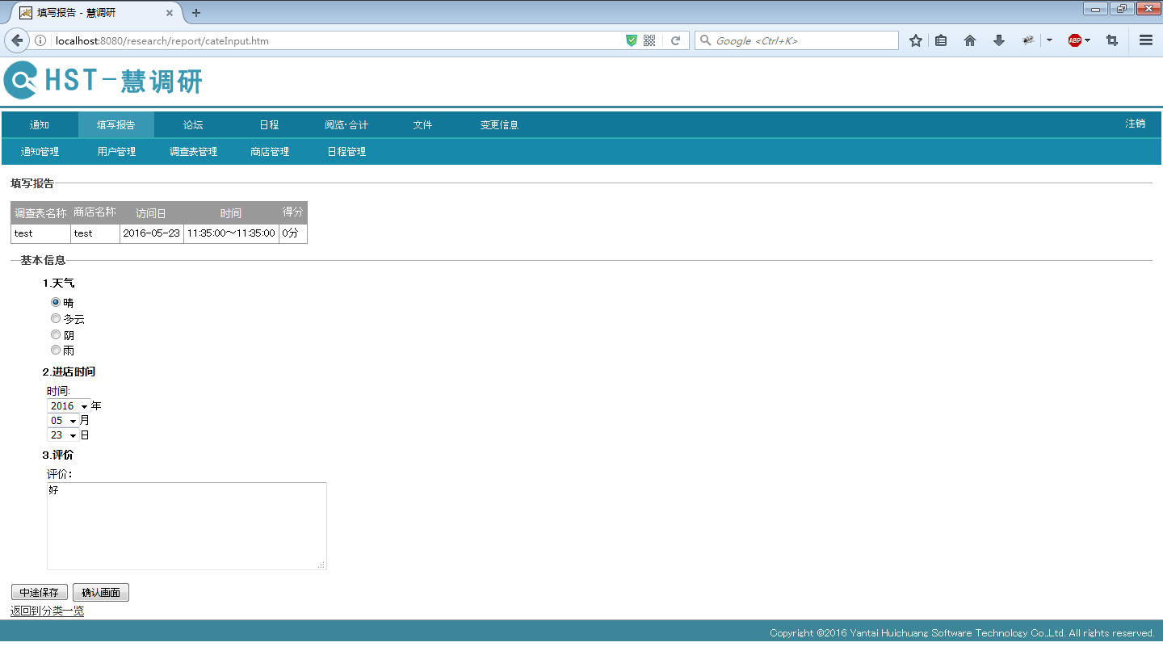
回答调查表的问题，点击中途保存，生成临时报告，下次继续填写或者点击确认按钮进入报告确认页面
图4.5
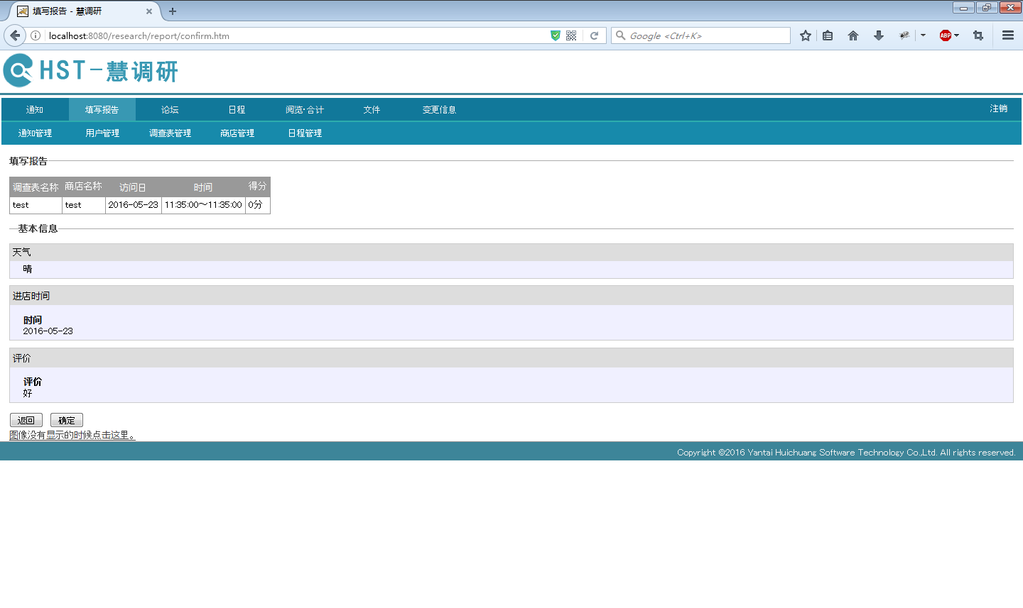
确认填写信息后点击确定按钮提交报告

图4.6
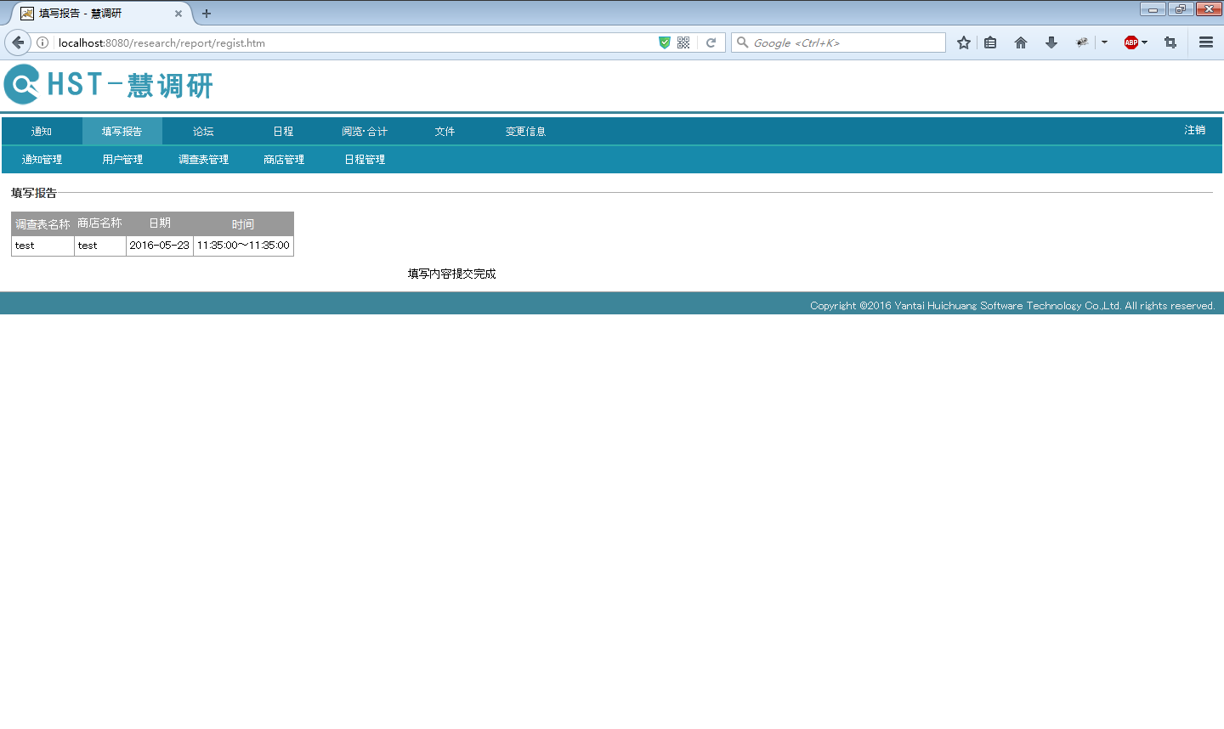
报告提交完成

5 阅览合计

5.1报告检索
图5.1.1
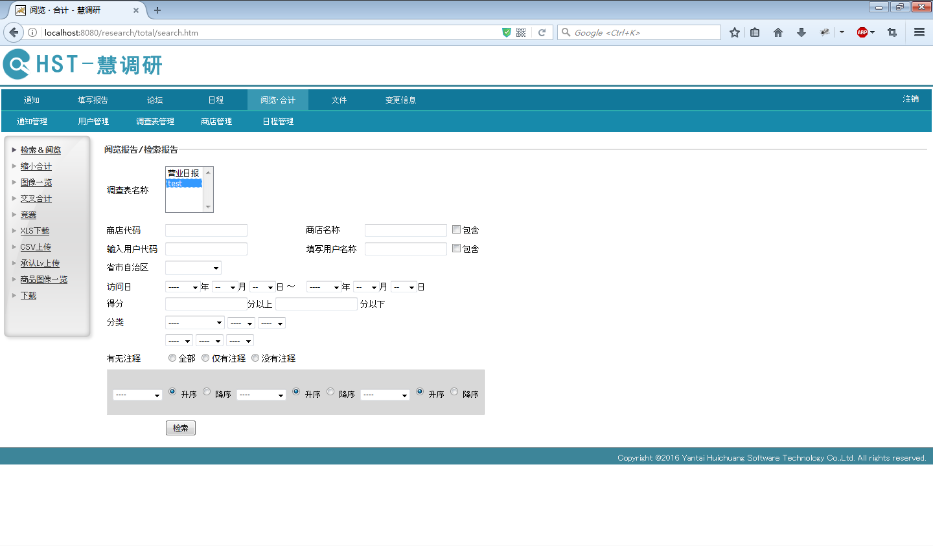
选择检索条件，查询符合条件的报告
图5.1.2
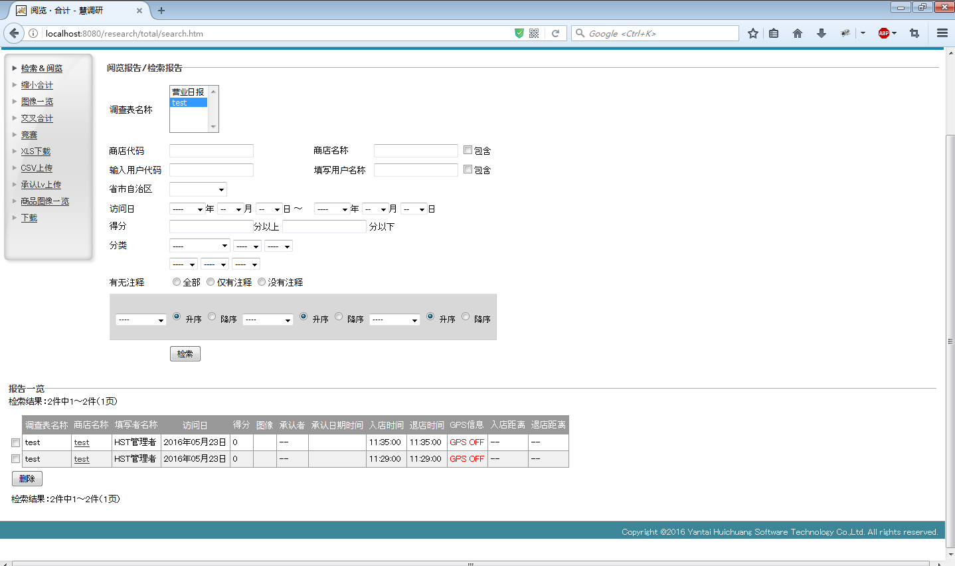

5. 2报告详细

5. 2.2报告详细
图5.2.1
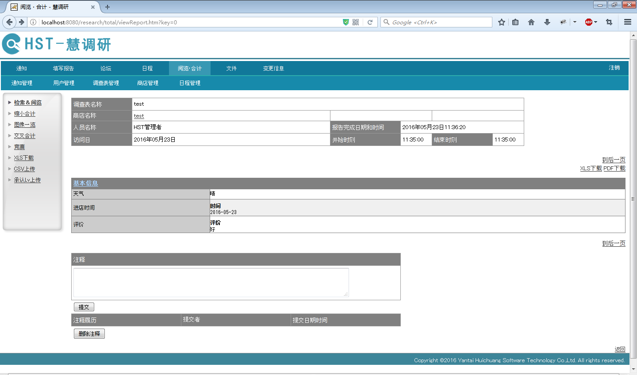
通过点击调查表名进入报告详细页面，查看报告详细

5. 2.2报告下载
图5.2.3
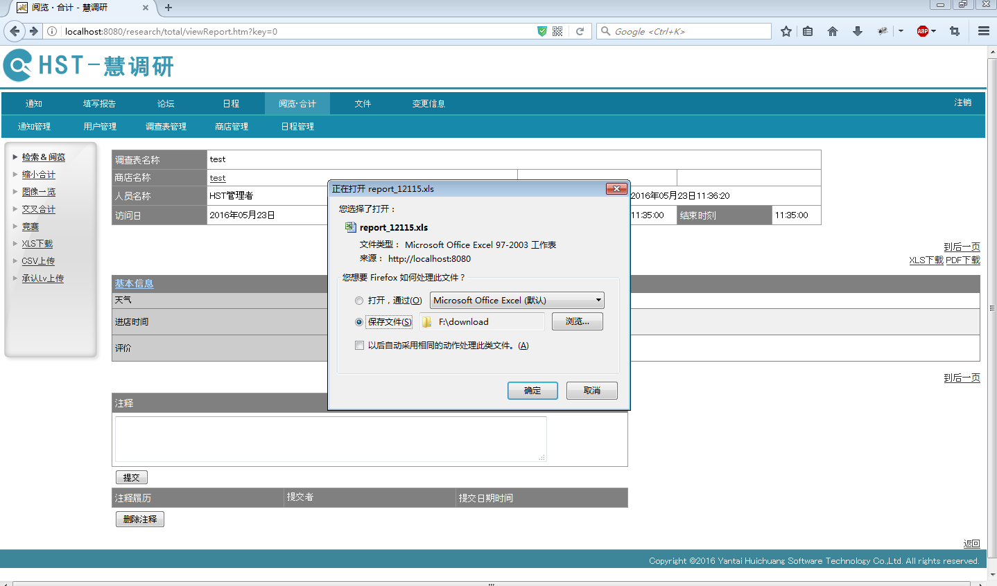
在报告详细页面点击下载，下载报告

5. 2.3报告修改
图5.2.4
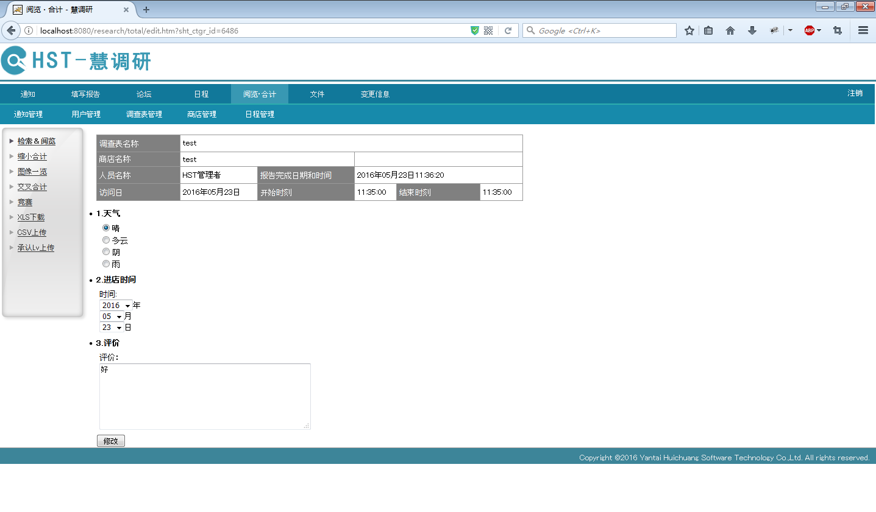
在报告详细页面，点击分页的超链接进入编辑页面，编辑报告信息

5.3报告下载
图5.3.1
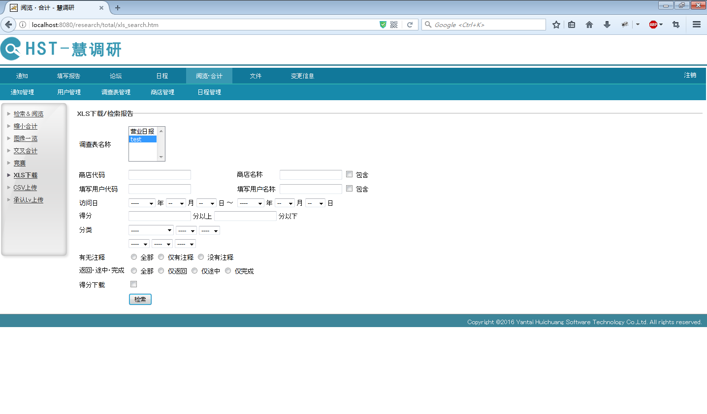
选择查询条件，下载符合条件的报告
图5.3.2
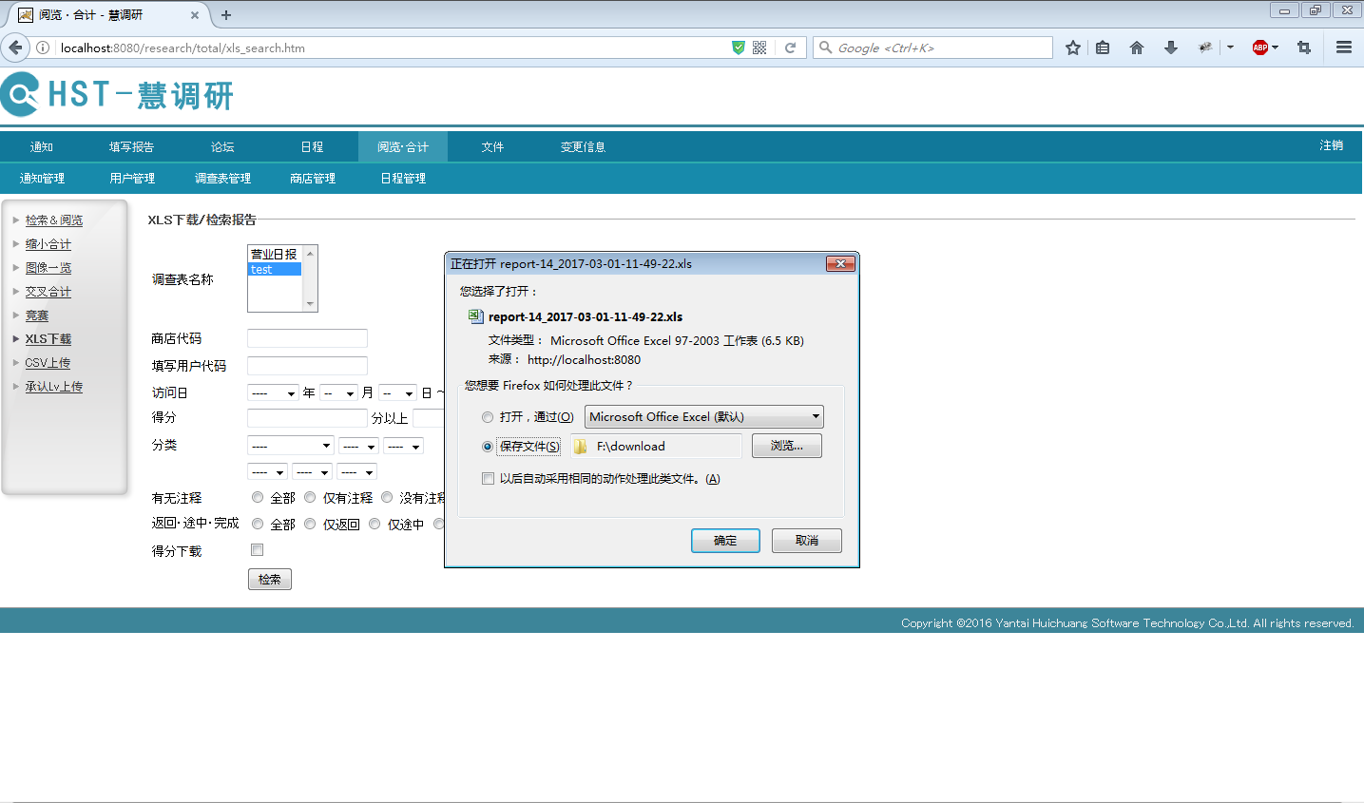

5.4 CSV上传

图5.4.1
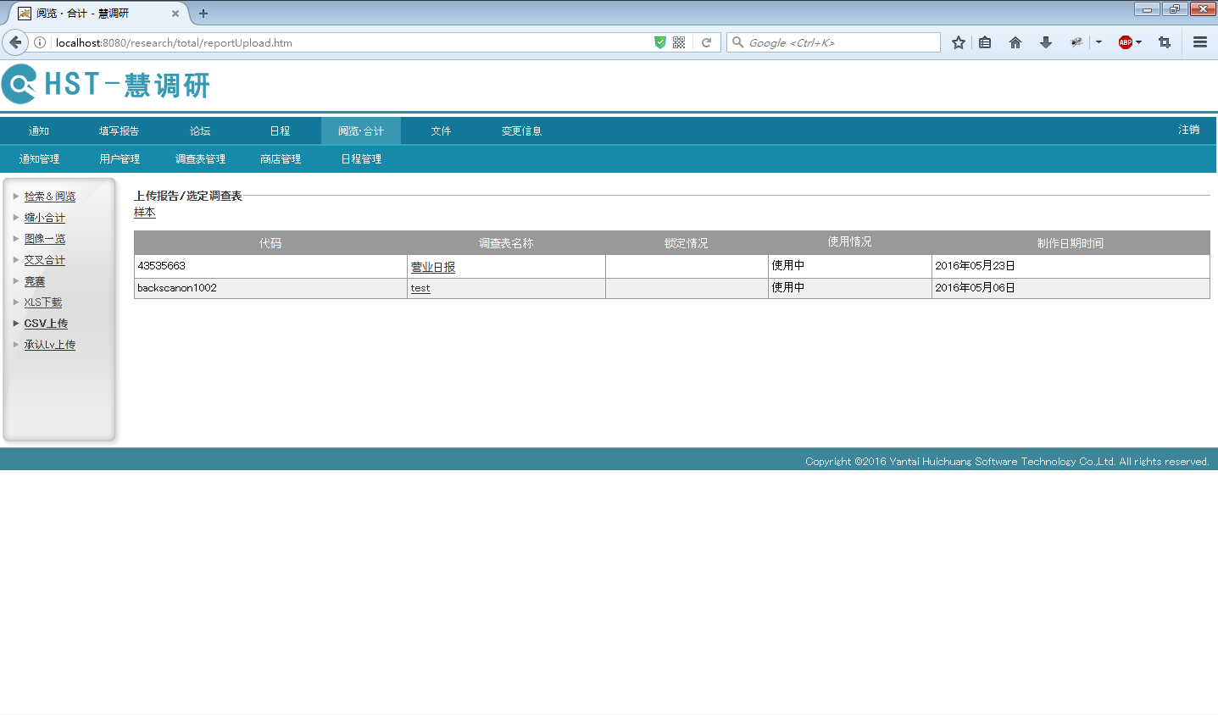
图5.4.2
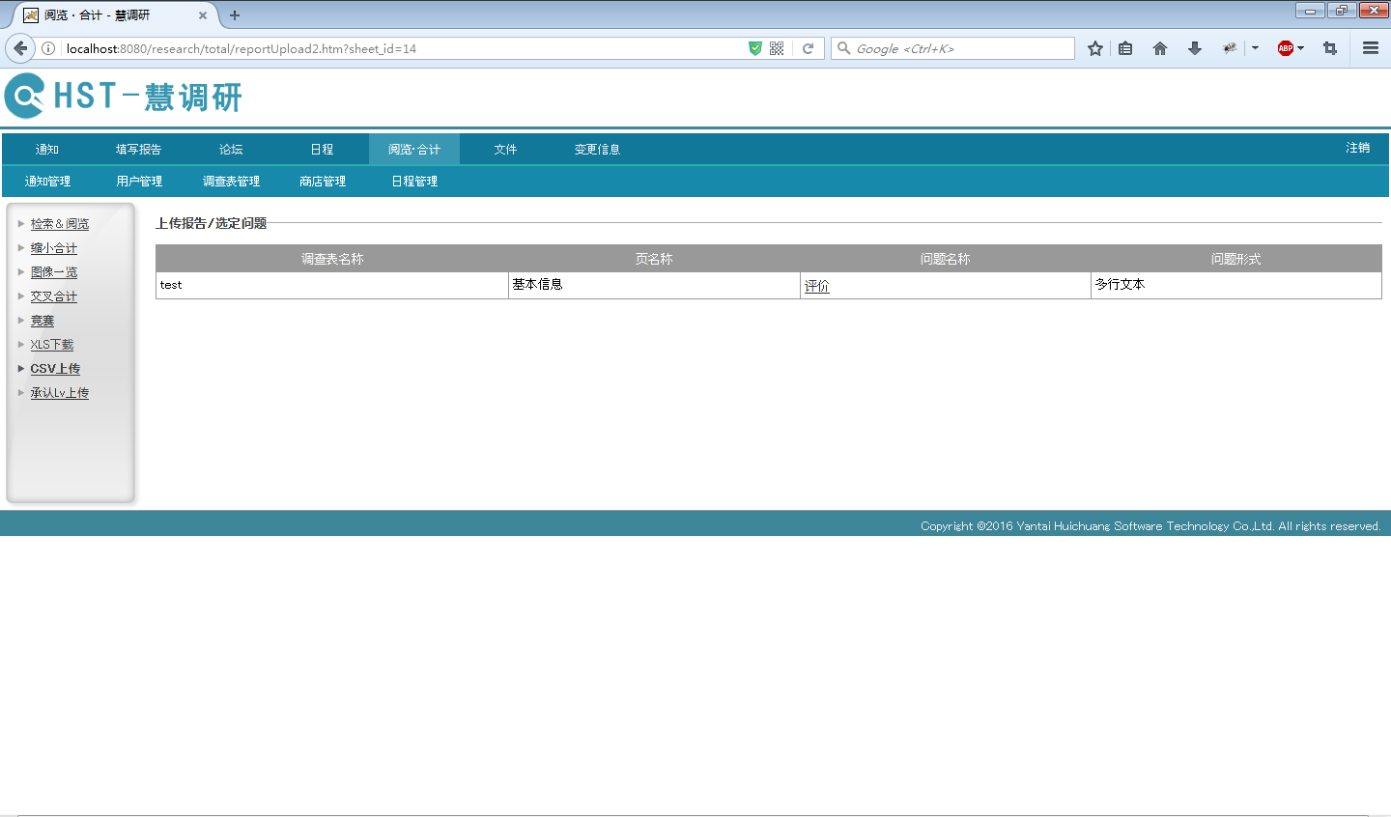

图5.4.3

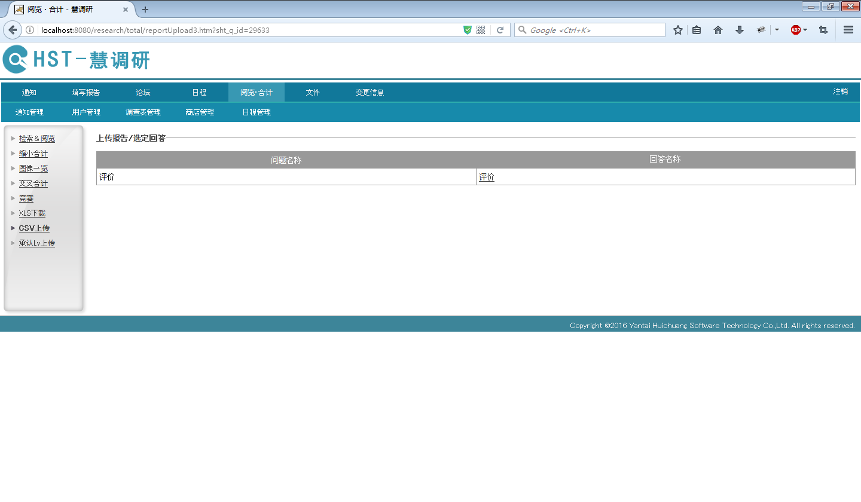
图5.4.4
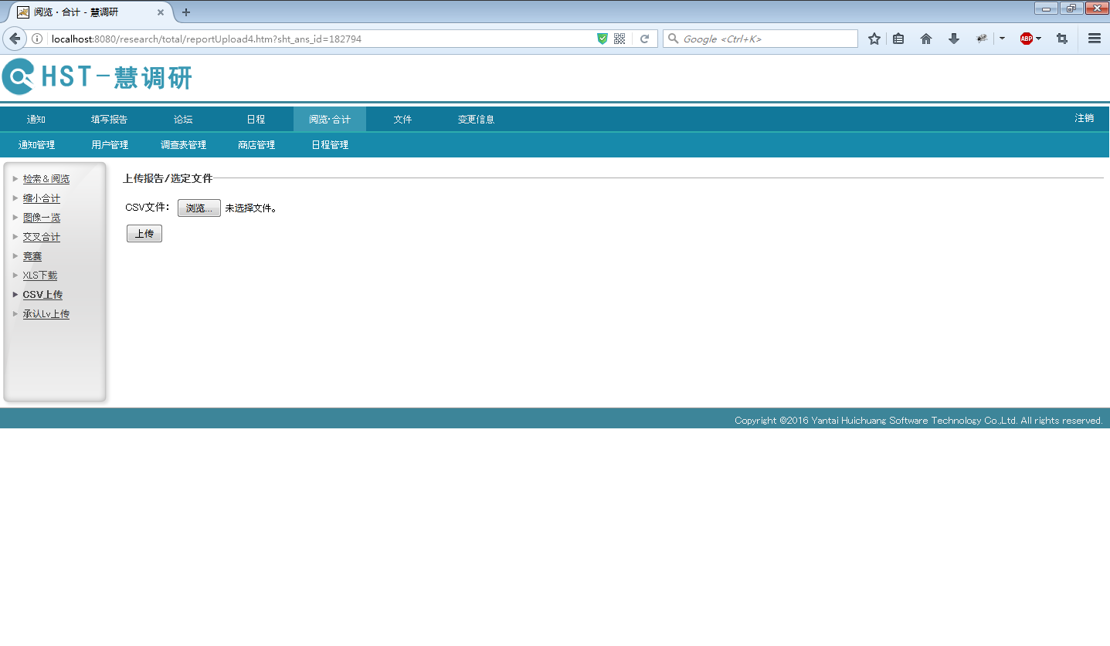
选择调查表，问题，回答上传csv文件

5.5图片检索

图5.5
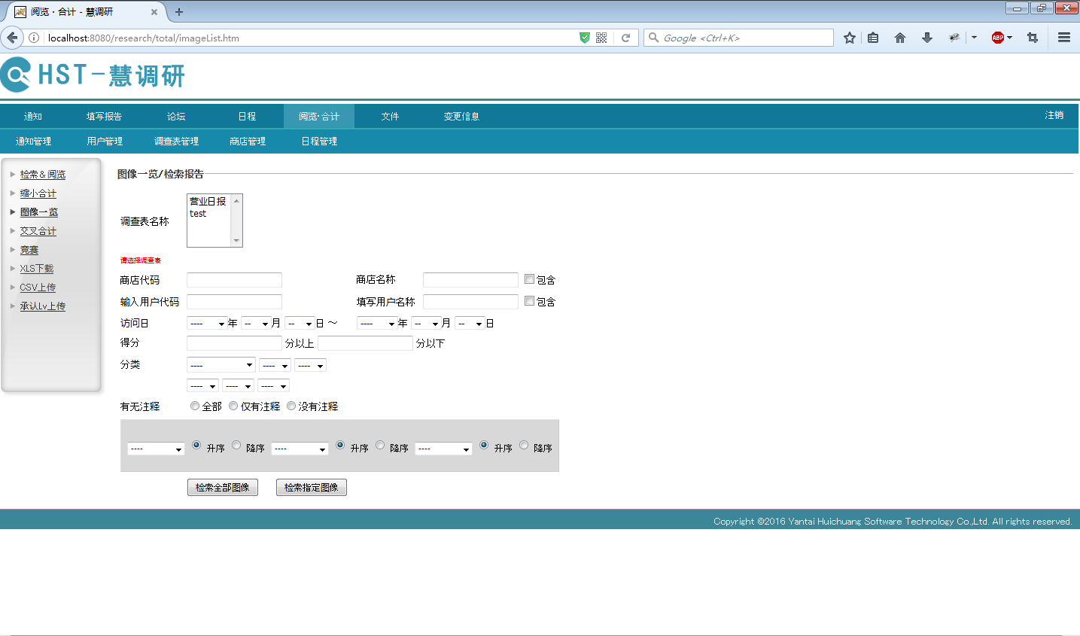
选择检索条件，检索符合条件的报告所上传的图片

5.6交叉合计

图5.6
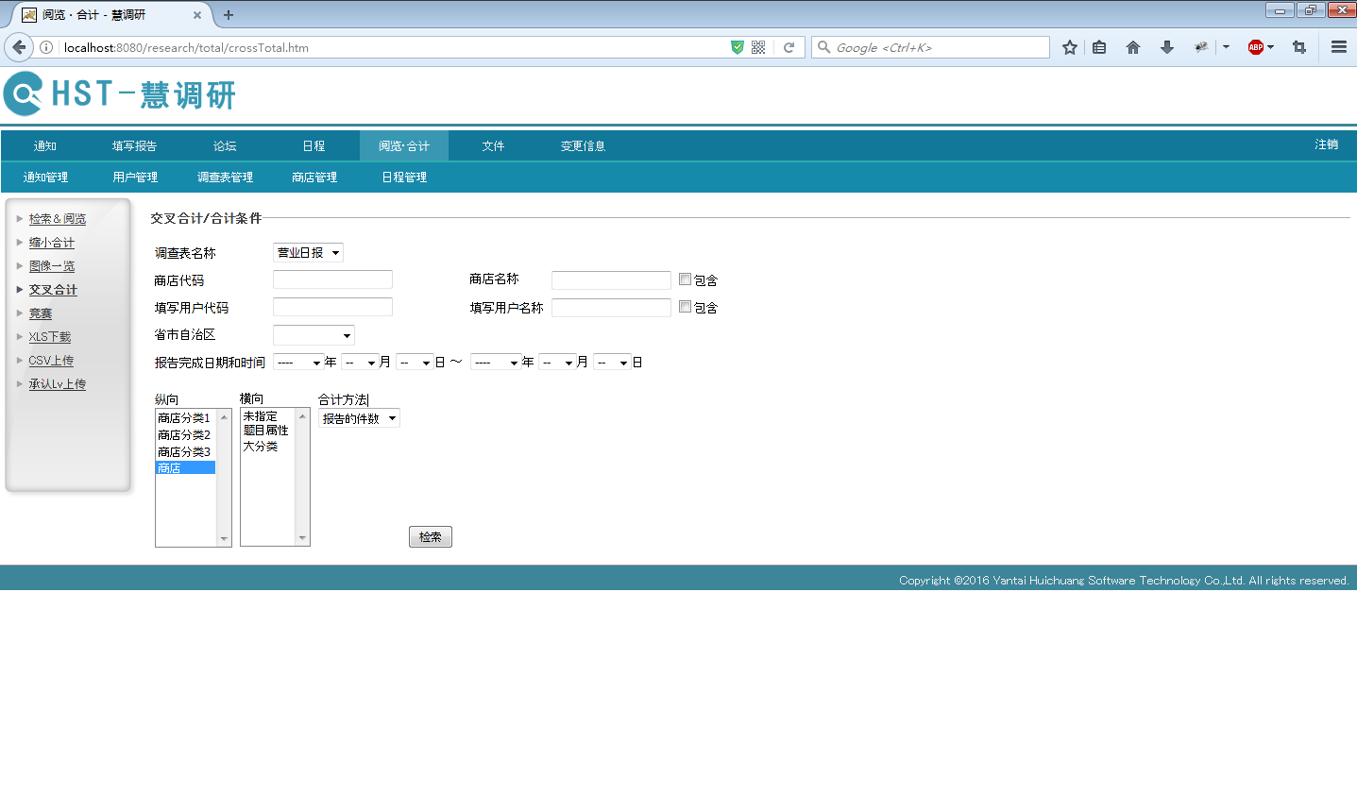
选择检索条件对报告进行交叉合计

6 日程

6.1首页
图6.1
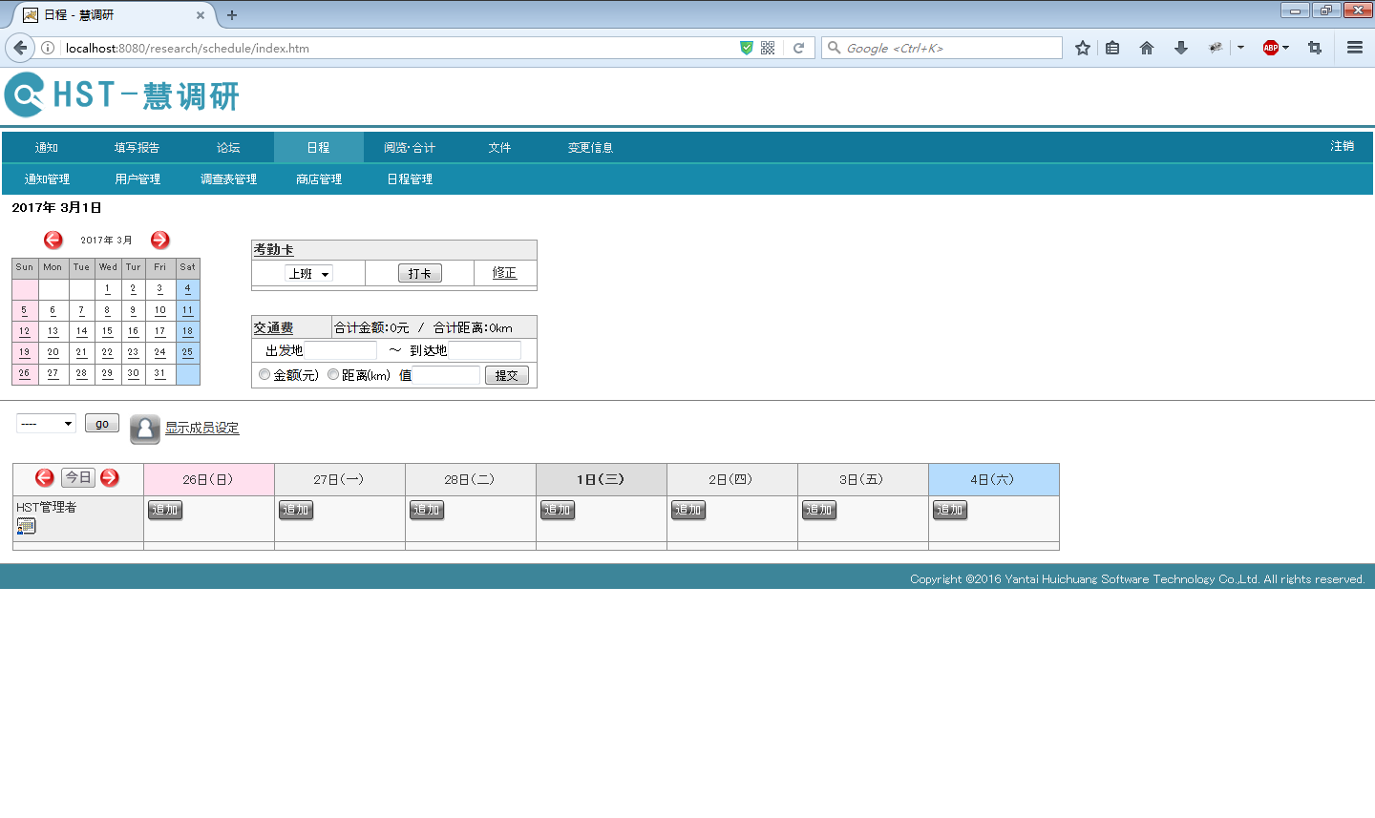
日程模块首页显示当前用户一周的日程，点击前进和后退按钮查看不同日期的日程，还可以打卡及填写交通费等

6.2添加日程

图6.2
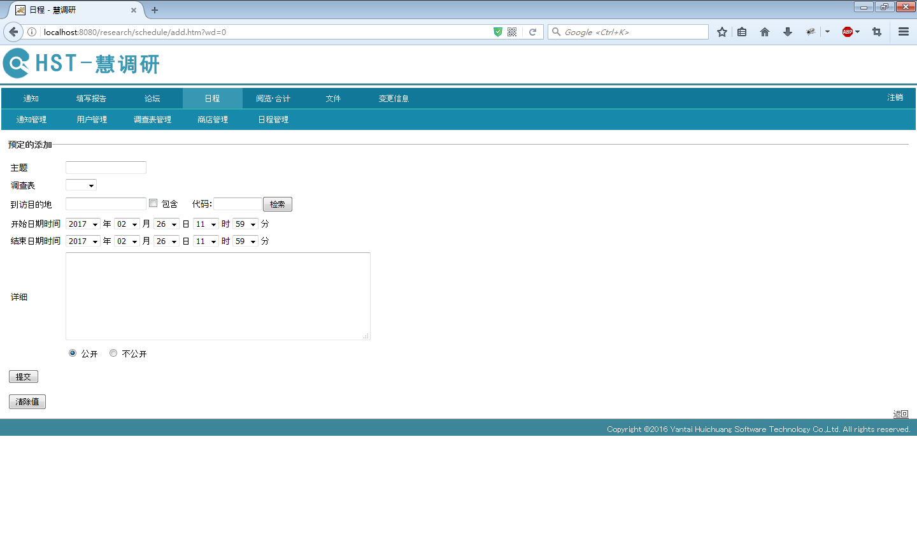
填写主题，详细，选择日期等信息点击提交，添加日程

6.3月日程
图6.3
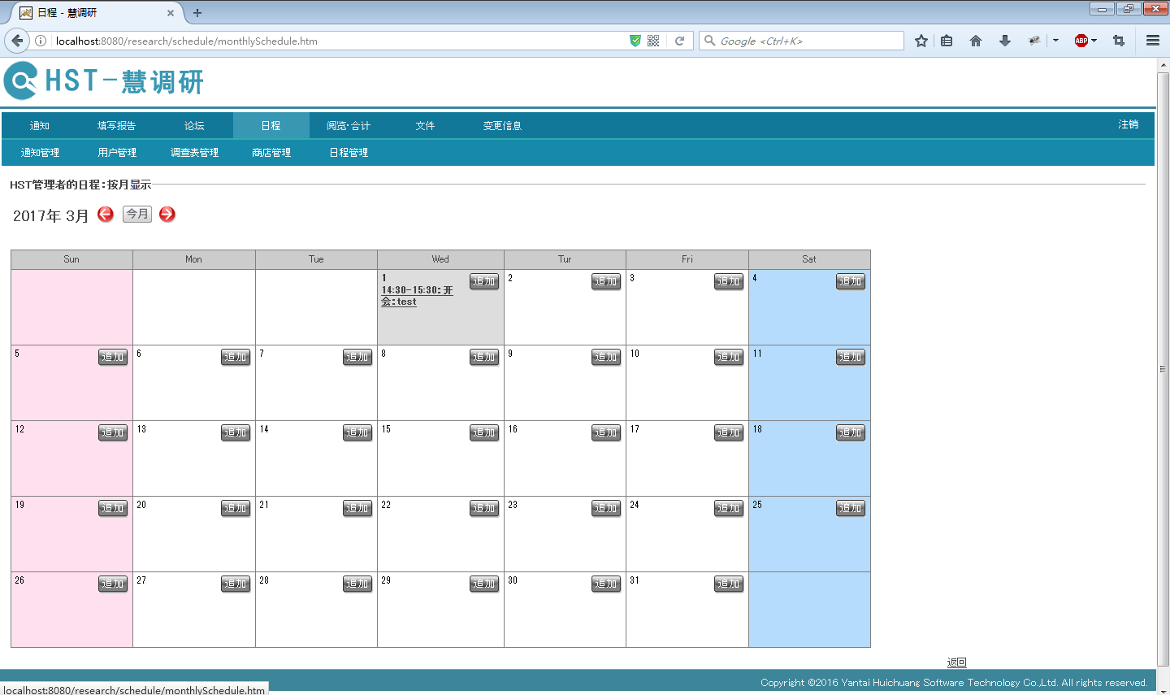
在首页点击用户名下的日历图表进入月日历，显示用户一个月的日程

6.4添加他人日程

图6.4
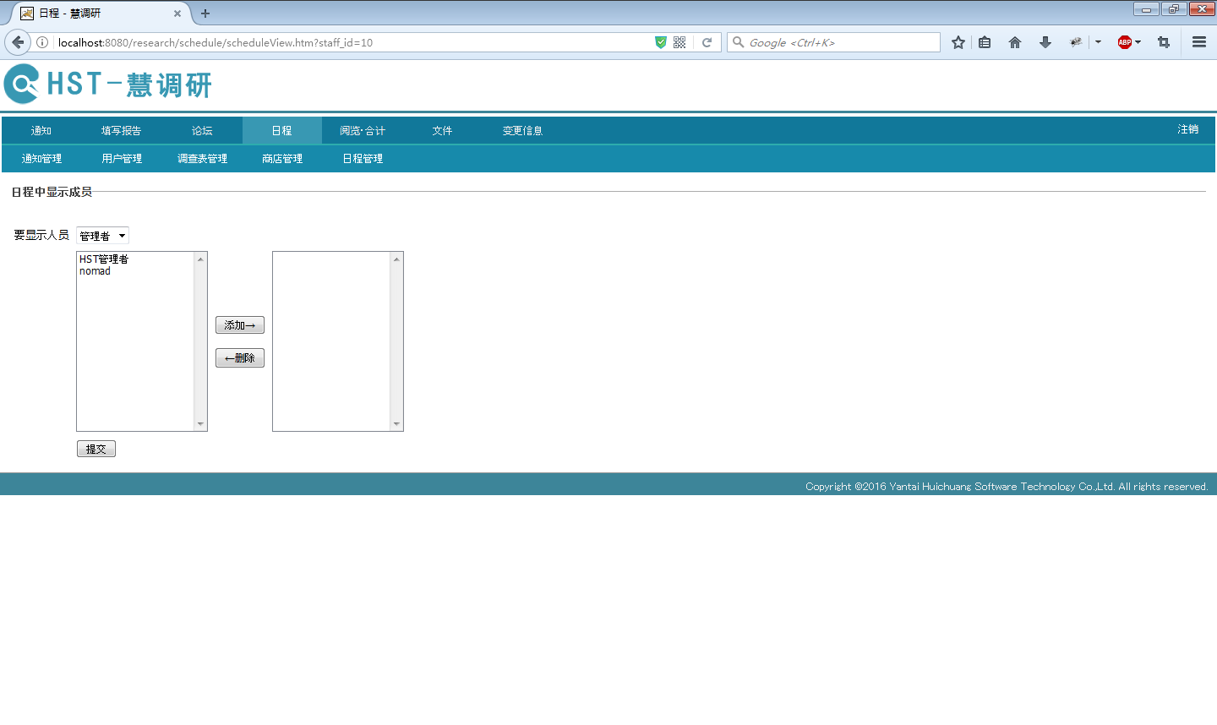
添加选择组，选择想要显示的用户，添加后，点击提交按钮，在日程首页可以看到他人的日程

6.5显示他人日程
图6.5
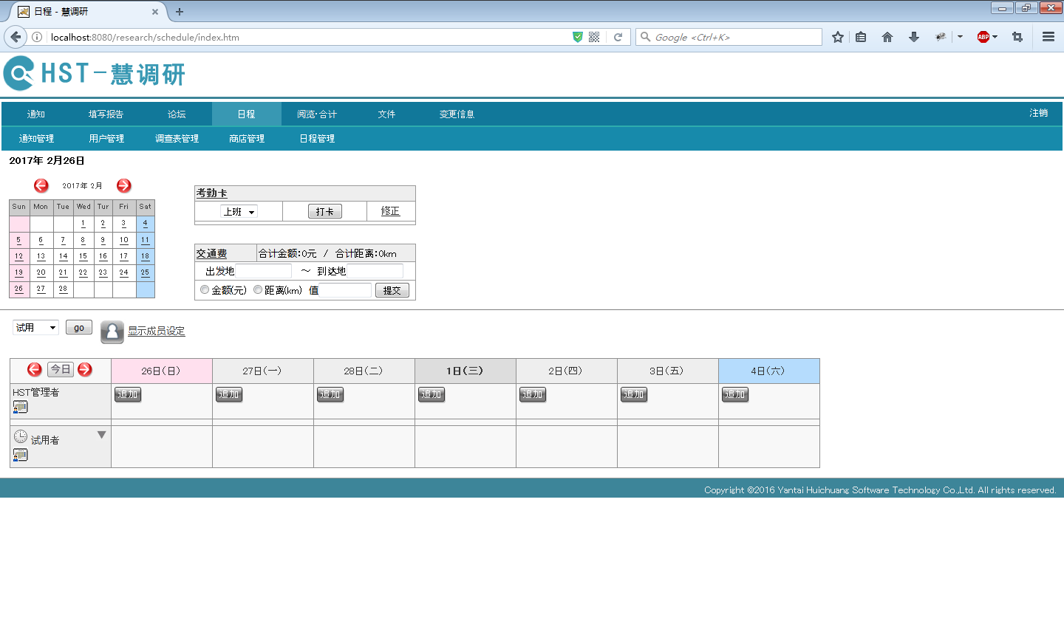
日程首页选择组，查看这个组下成员的日程

7 用户管理

7.1用户检索
图7.1
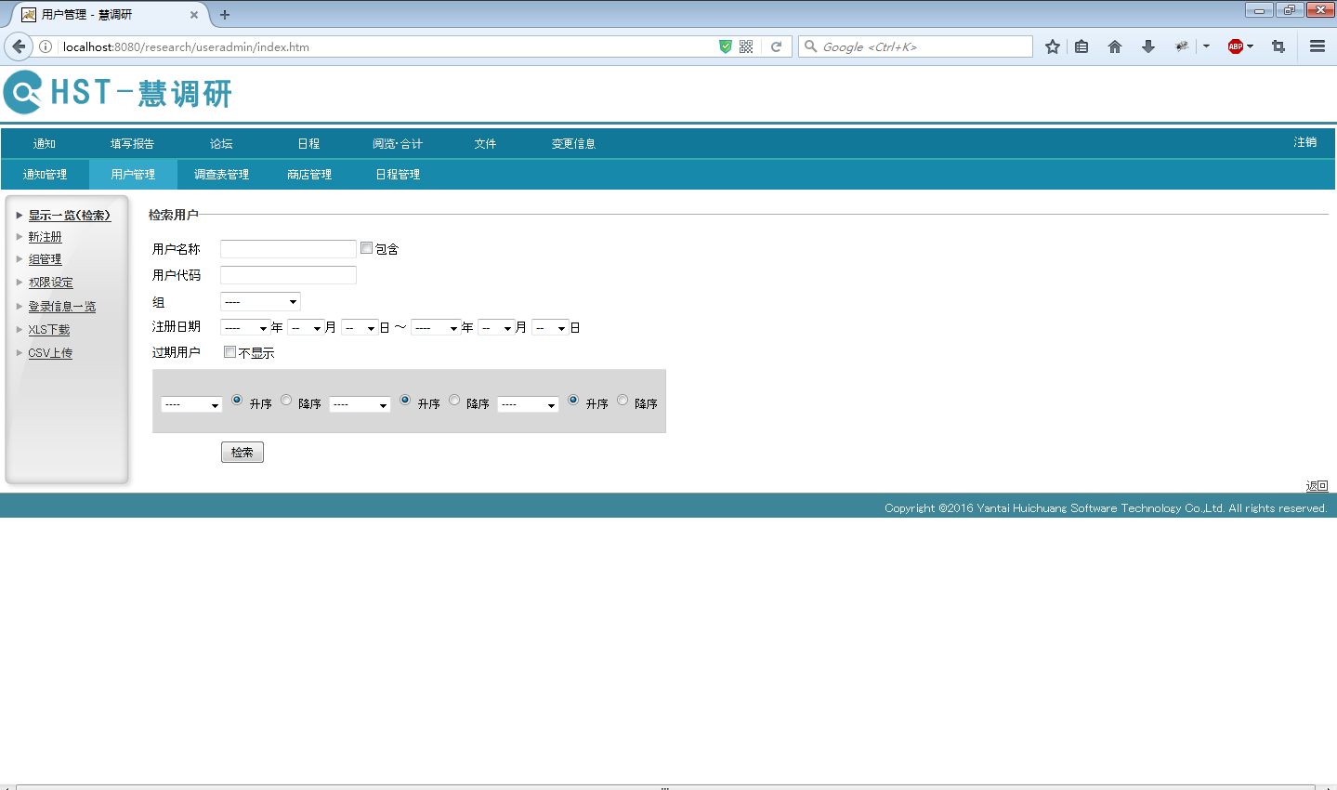
选择检索条件，点击检索，查询当前条件下的用户

7.2用户添加

图7.2
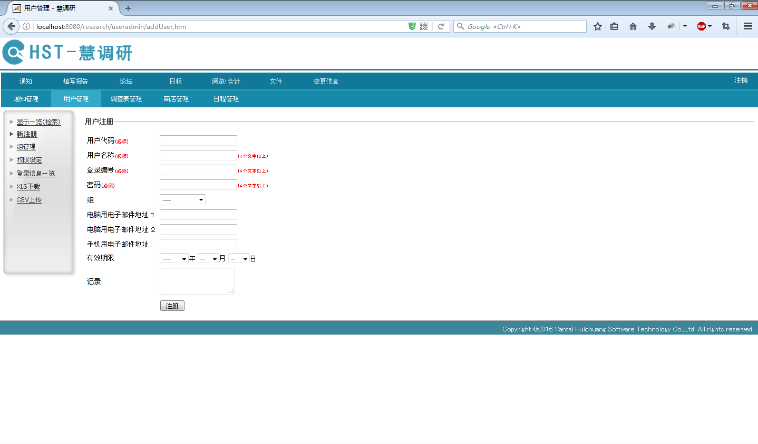
填写用户信息后点击注册按钮提交信息

7.3组管理
图7.3
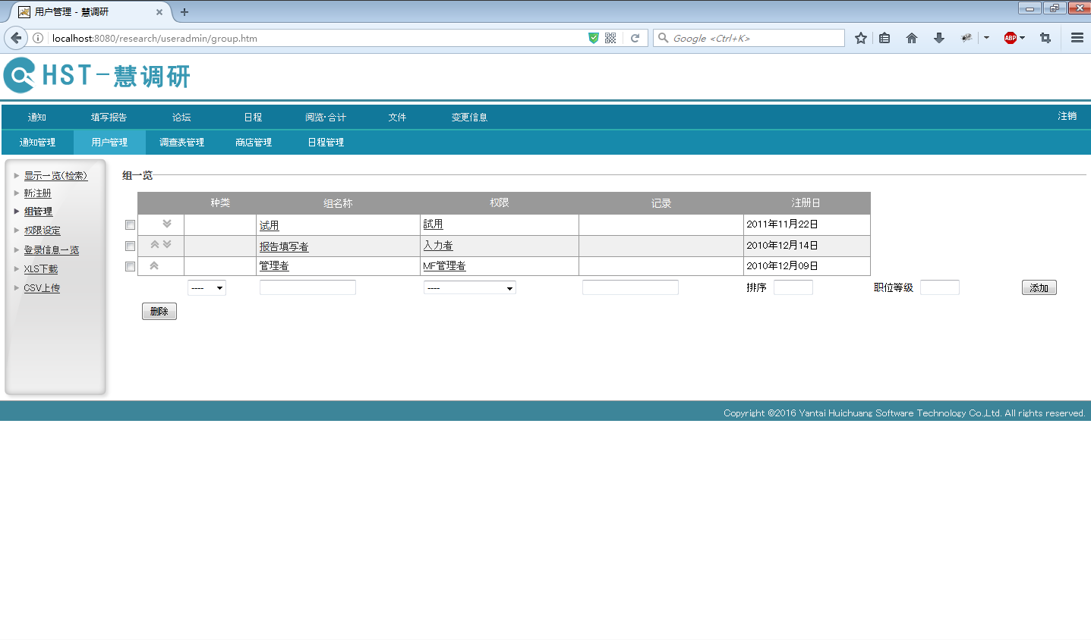
添加及删除组

7.4权限管理
图7.4.1
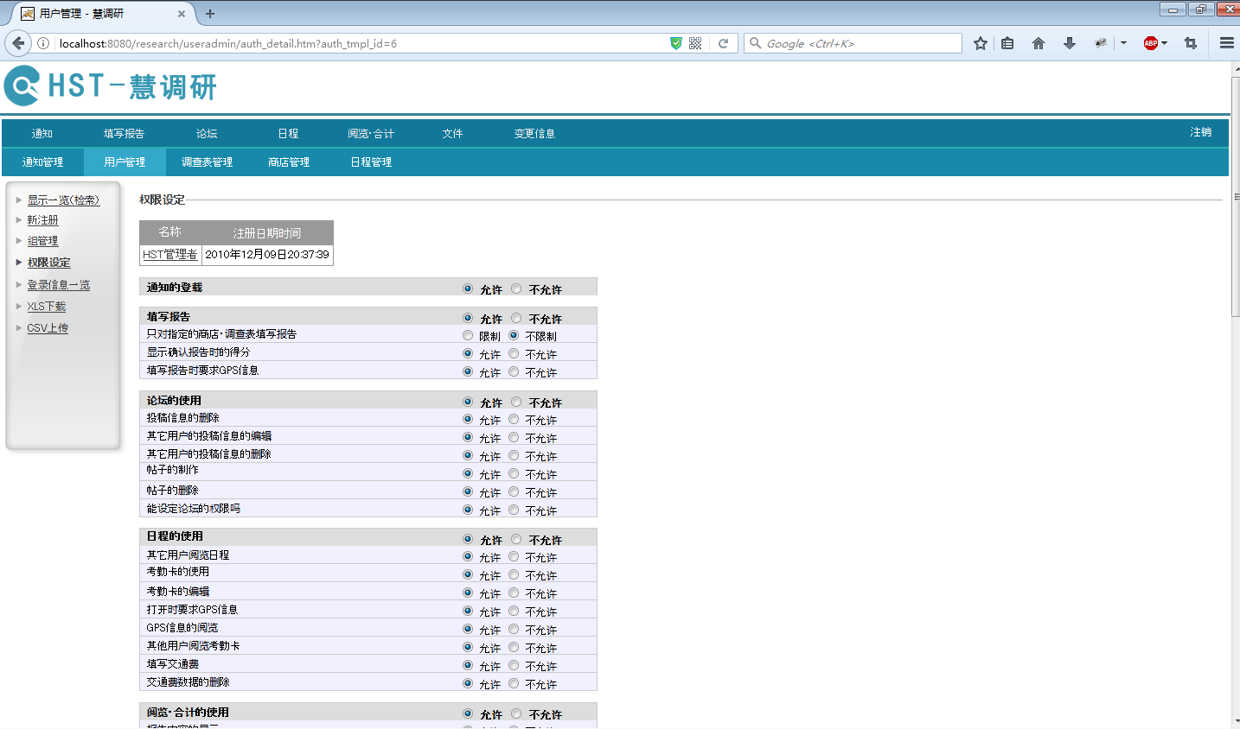

图7.4.2
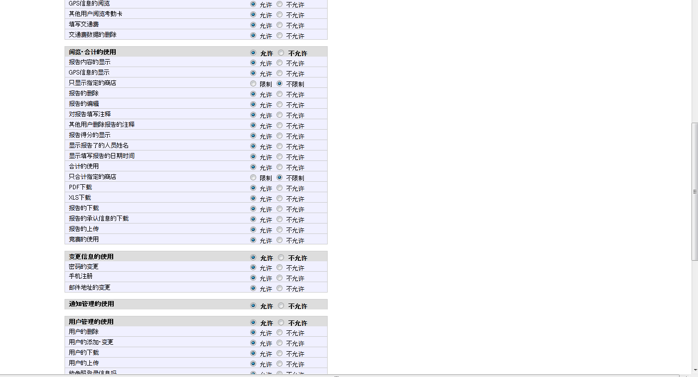
针对不同的权限组，设置其下的用户可以使用的权限

7.5 xls下载
图7.5.1
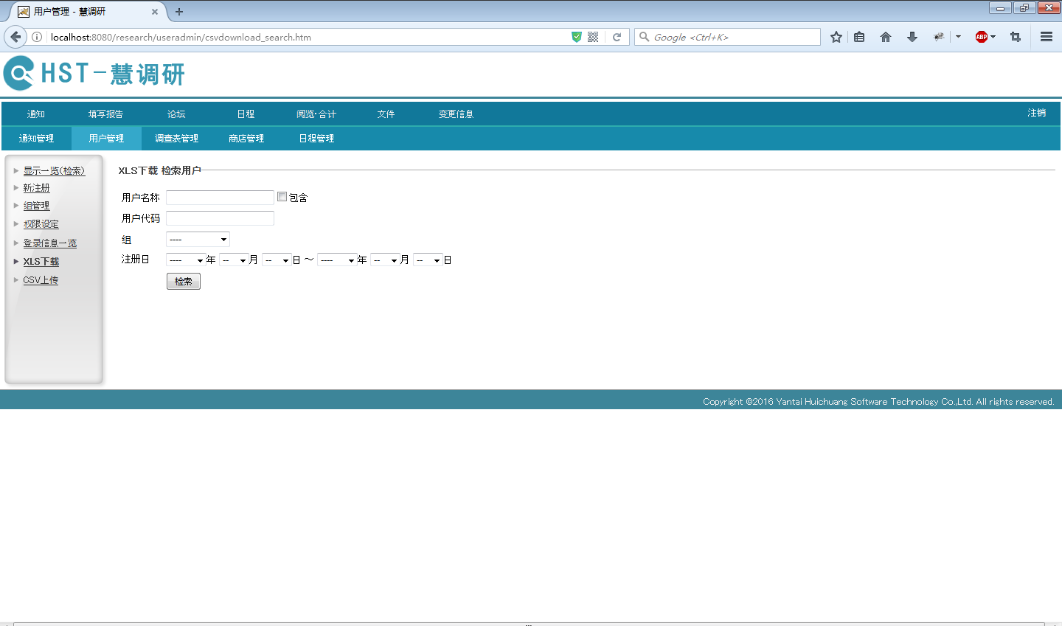
图7.5.2
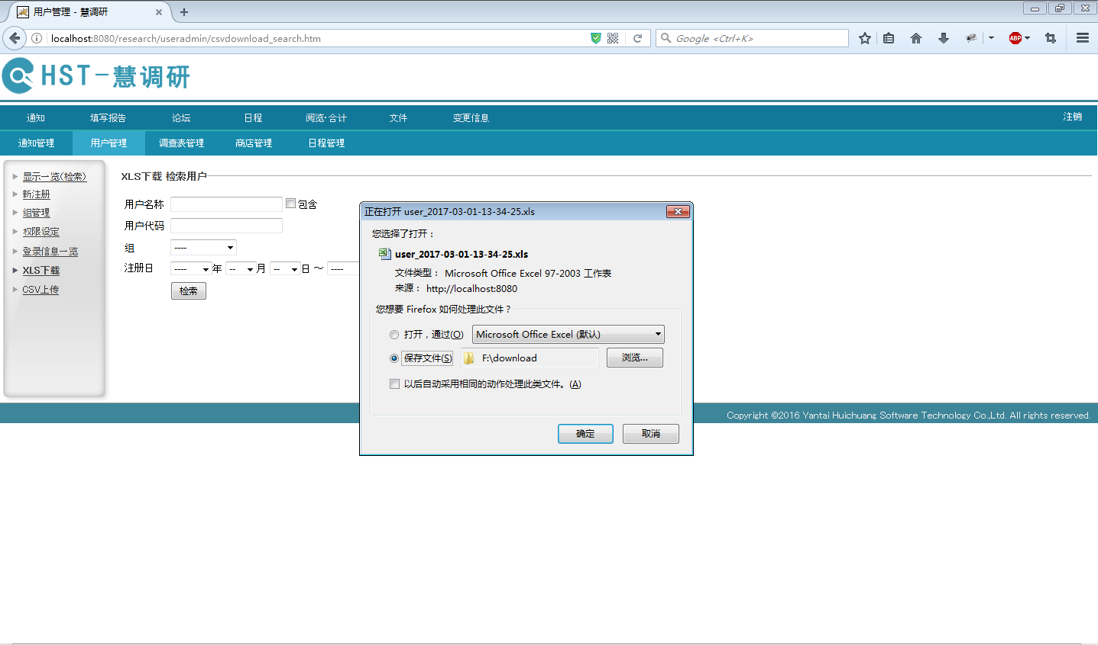
选择检索条件，下载符合条件的数据

7.6 csv上传
图7.6
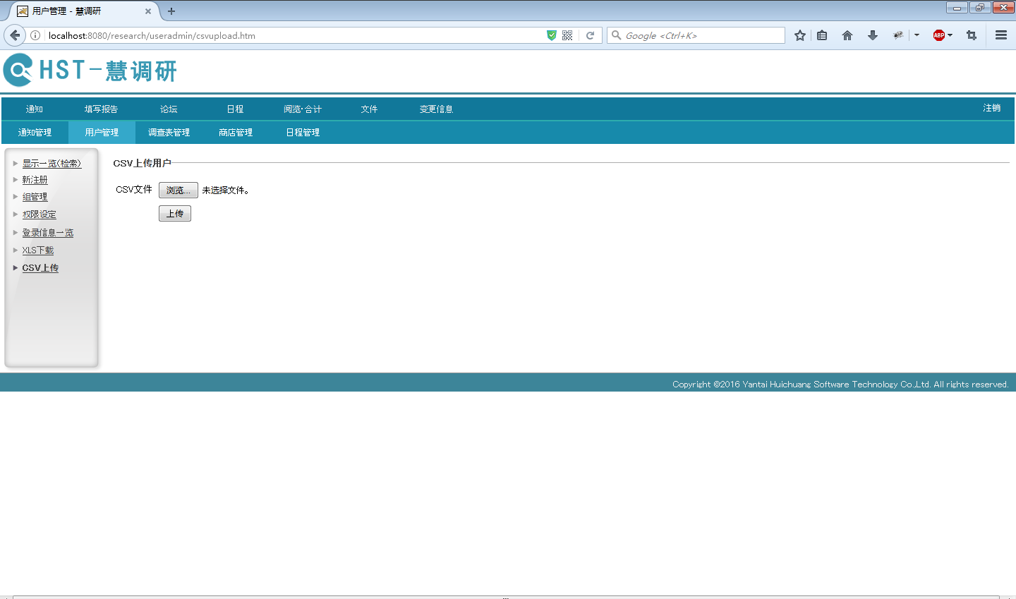
使用csv文件进行批量数据上传

8 商店管理

8.1 店铺检索

图8.1
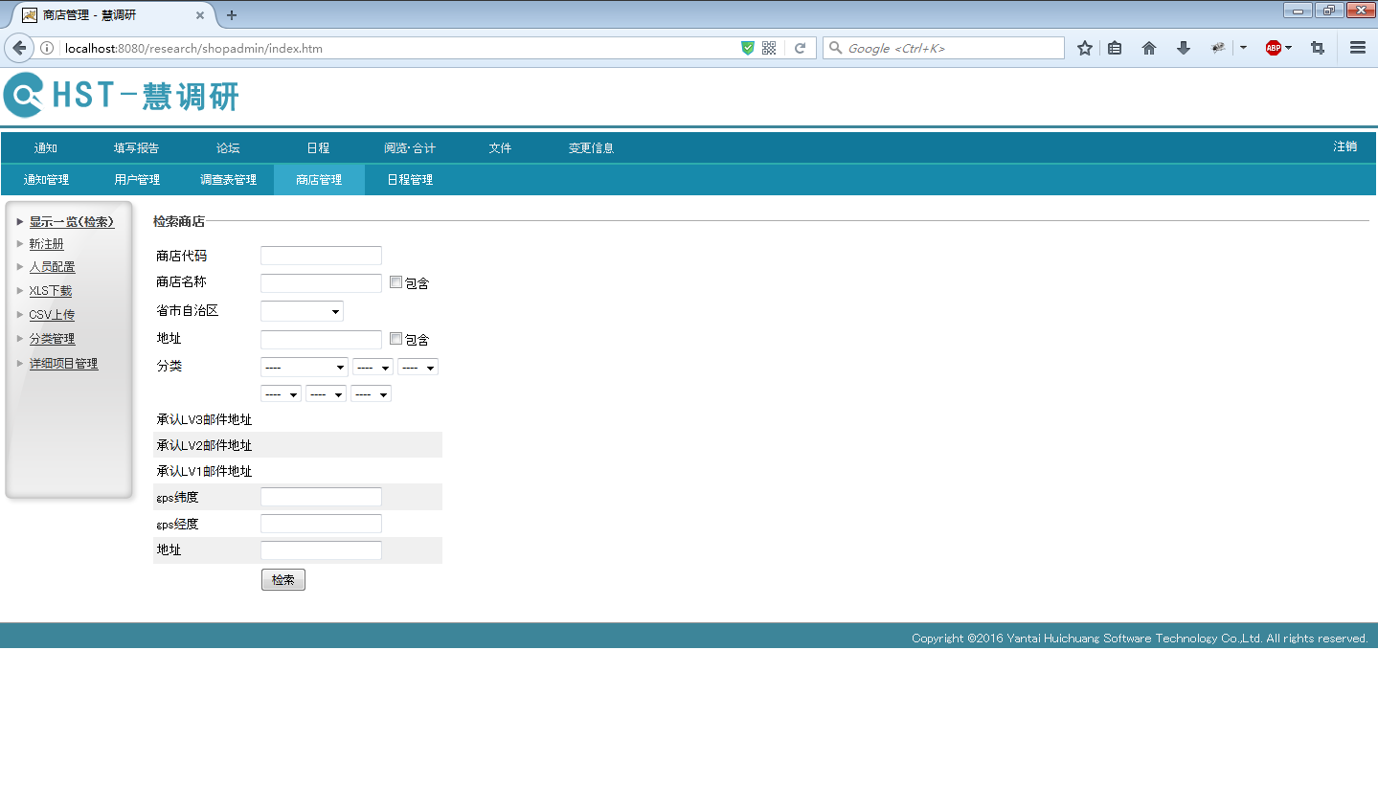
选择检索条件，查询店铺

8.2 店铺添加
图8.2
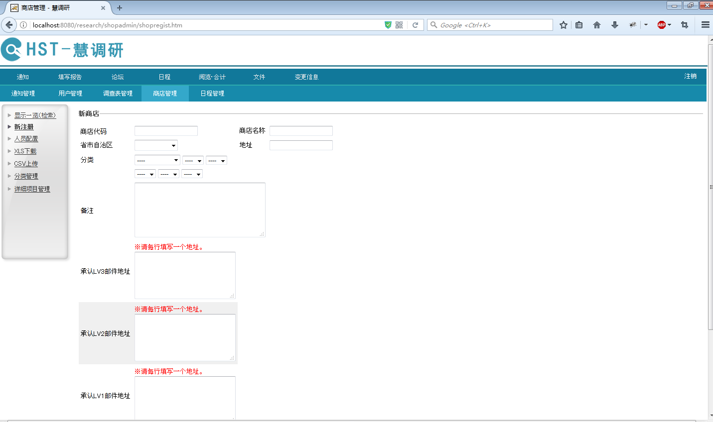
填写店铺信息添加店铺

8.3 详细项目添加

图8.3
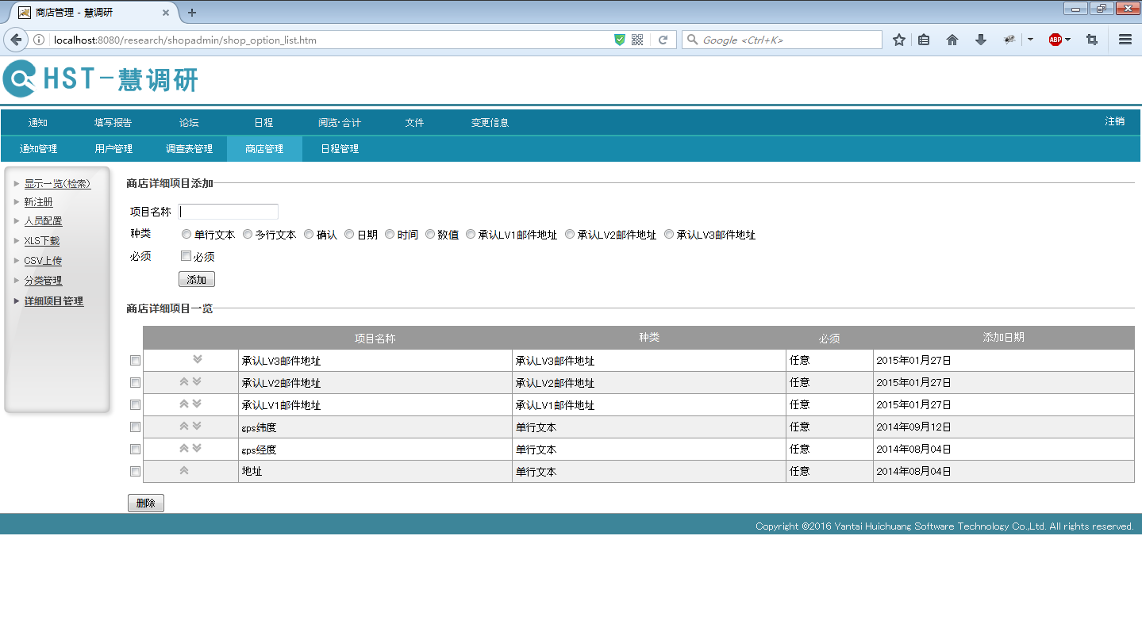
添加关于店铺的除固定信息外的其它信息，添加后会在店铺的添加及编辑页面显示

8.4 xls下载
图8.4.1
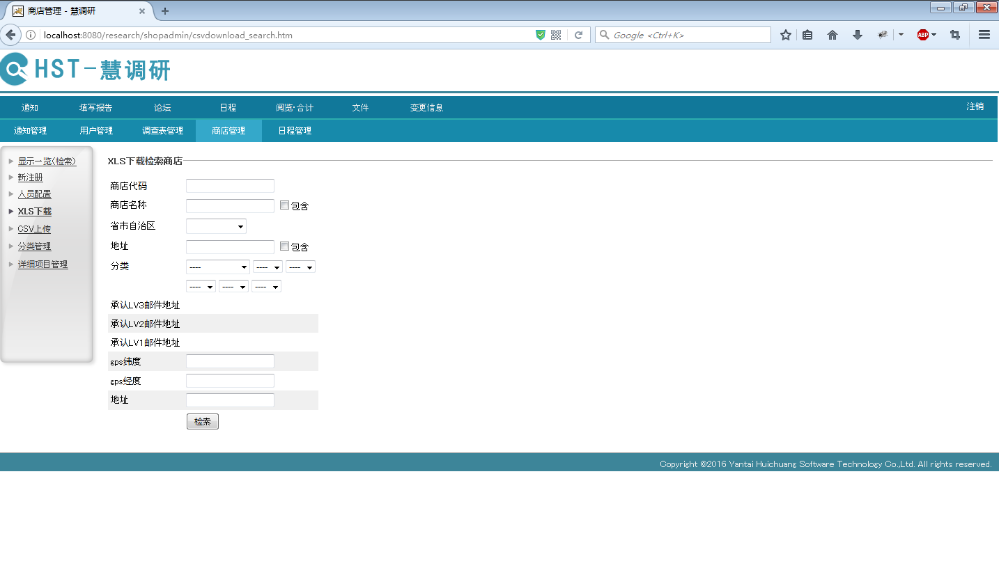
选择检索条件，下载符合条件的店铺

图8.4.2
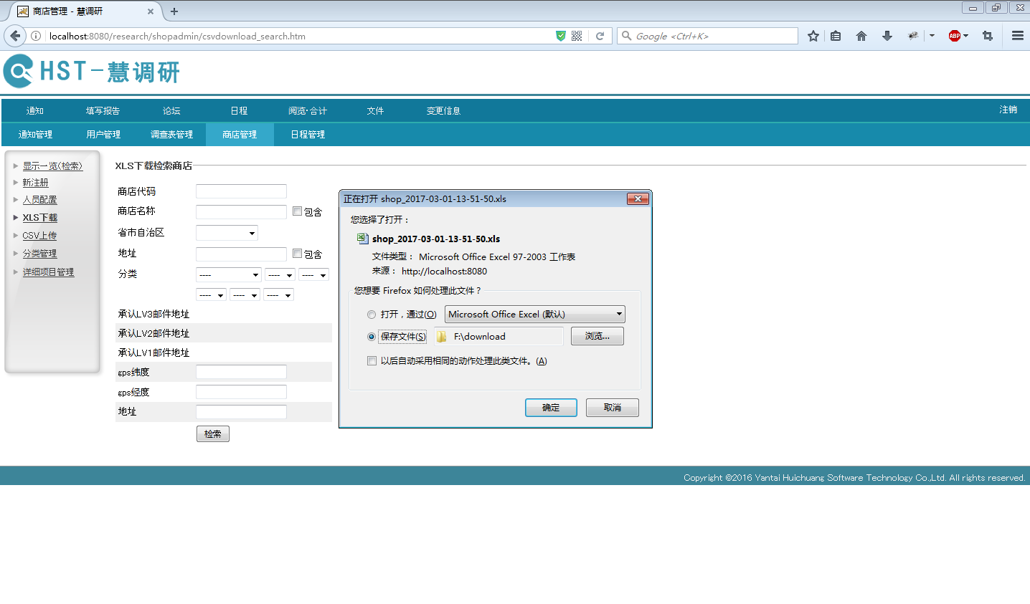

8.5 csv 上传
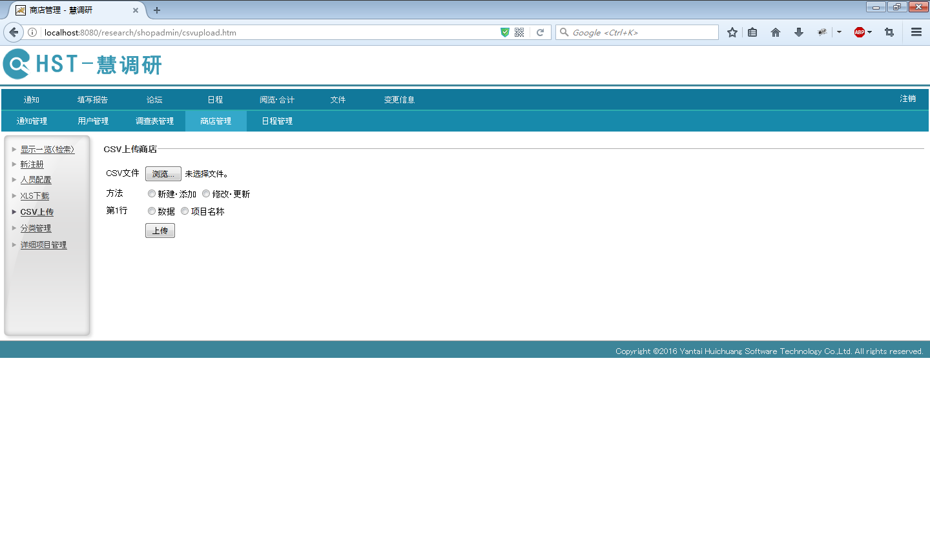
使用csv文件实现对店铺的批量上传和修改

9 日程管理

9.1打卡类型一览及设置
图9.1
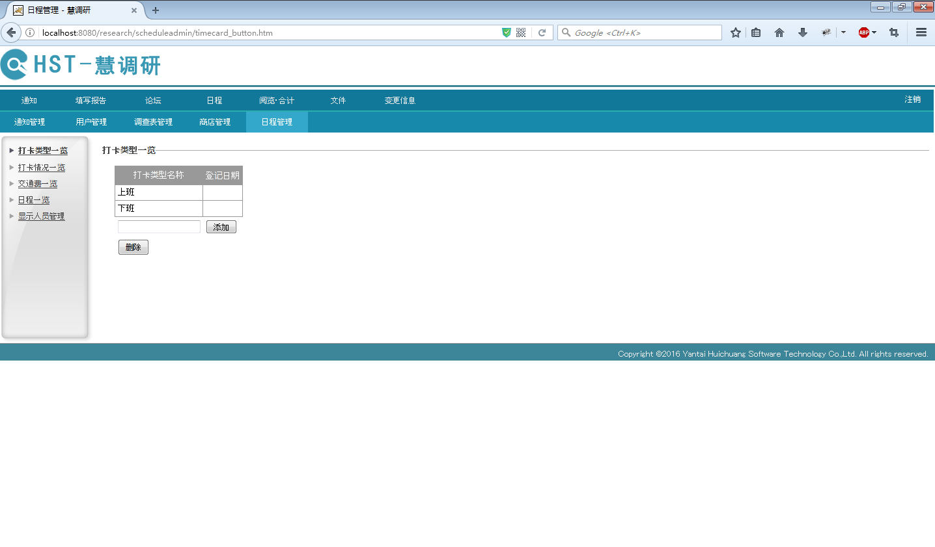显示打卡项目，并设置打卡项目

9.2打卡情况一览
图9.2.1
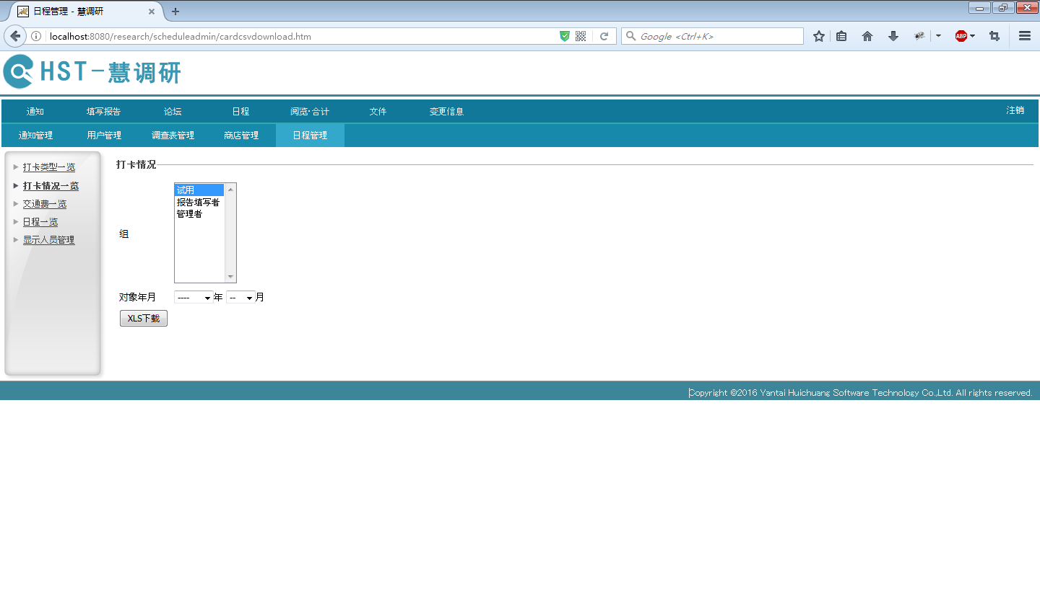

9.3 交通费一览
图9.3
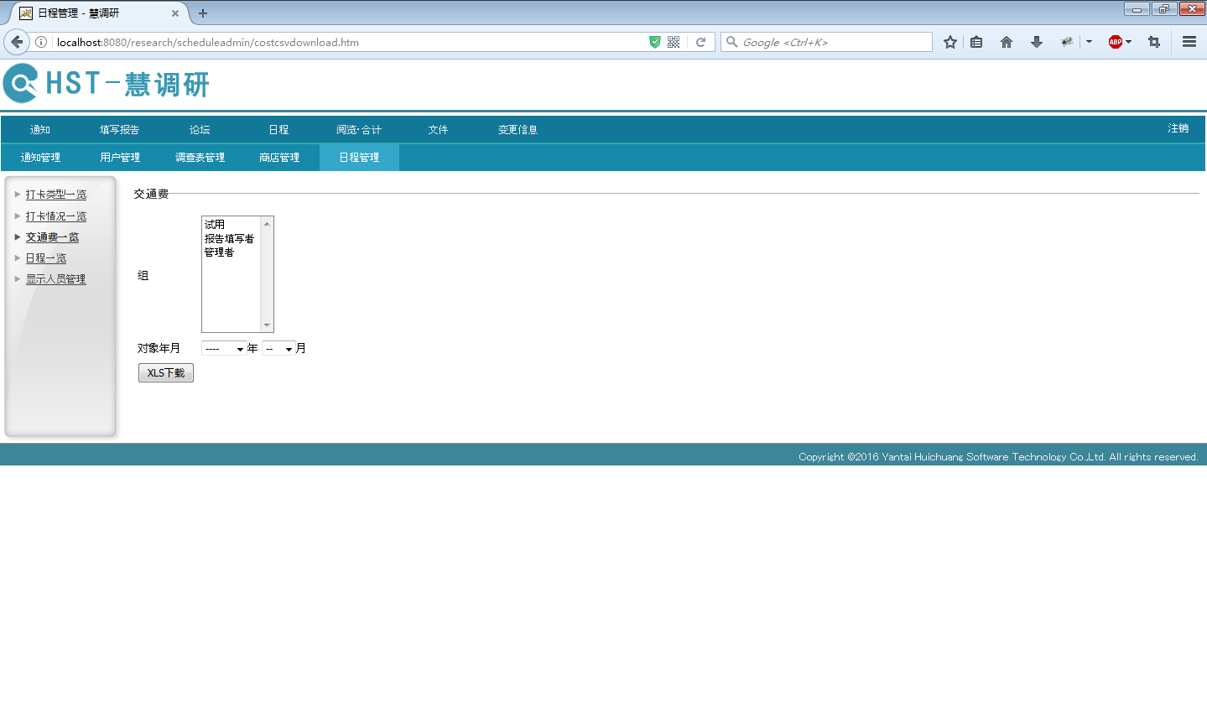
下载所选择的组下所有成员某个月的交通费情况

9.4 日程一览

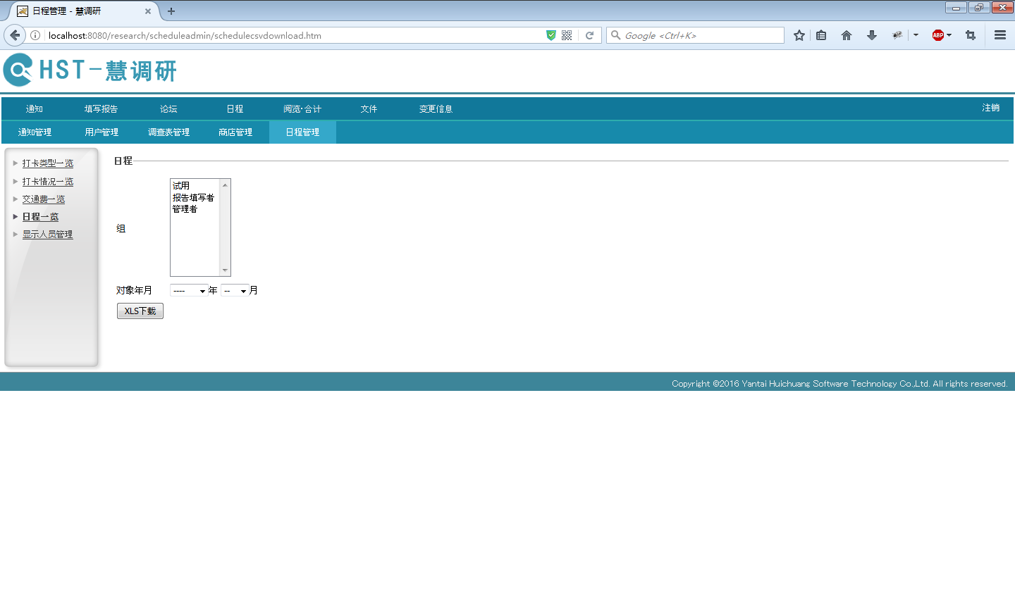
下载所选择的组下所有成员某个月的日程

9.5 显示人员管理
图9.5
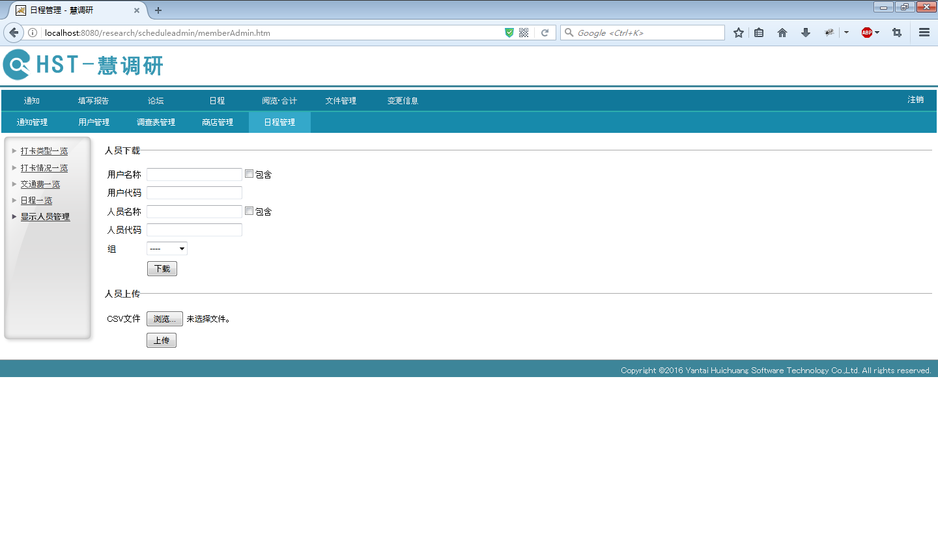
下载及上传人员信息

10 文件管理

10.1 文件一览

图10.1
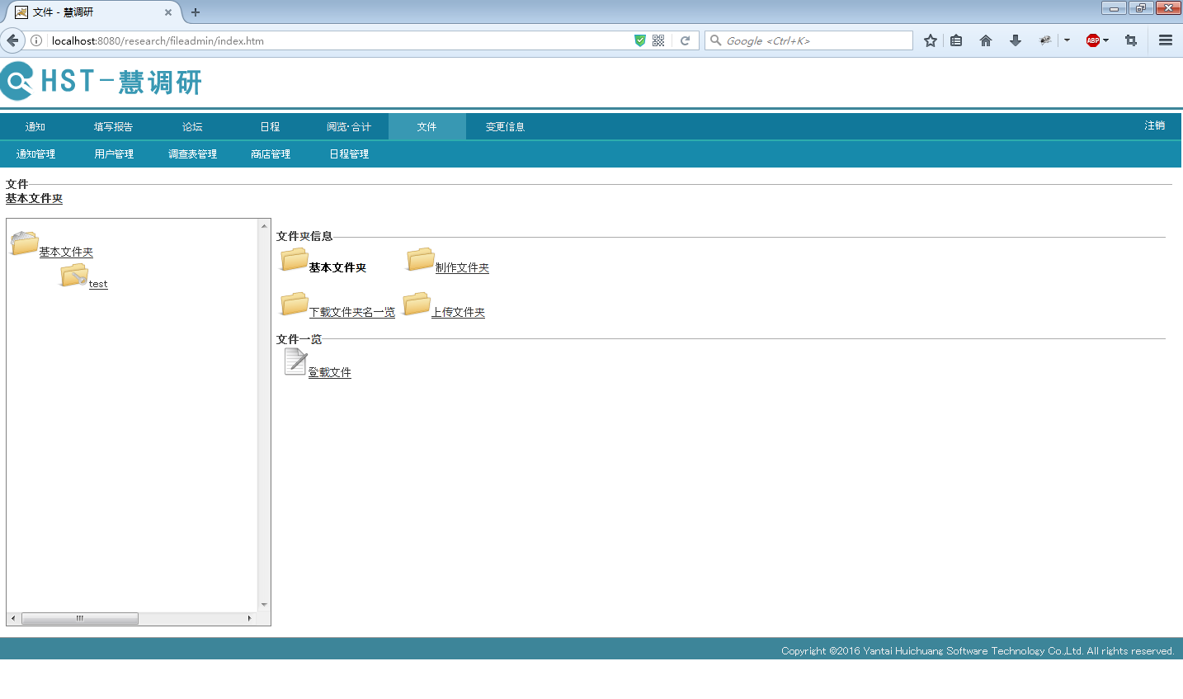
文件首页显示文件一览

10.2 新建文件夹
图10.2
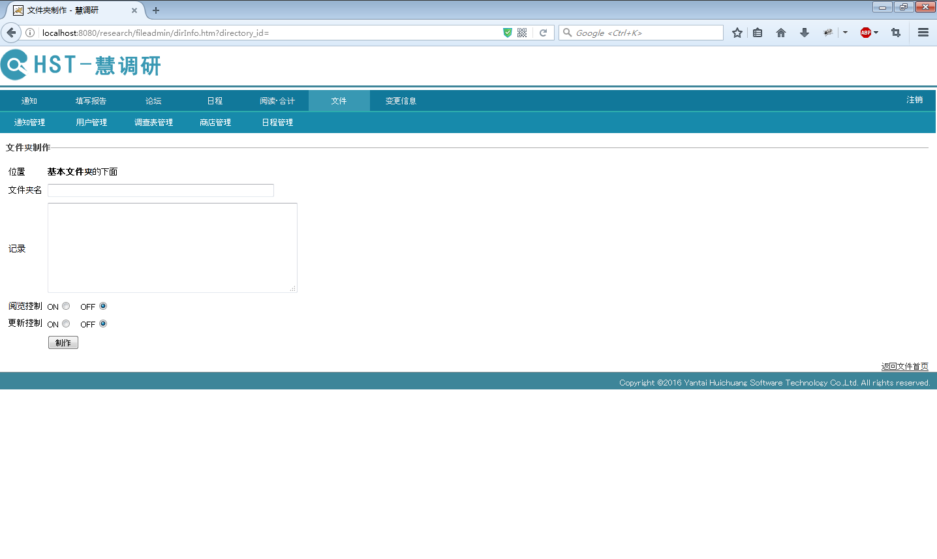
新建文件夹

10.3 文件上传
图10.3
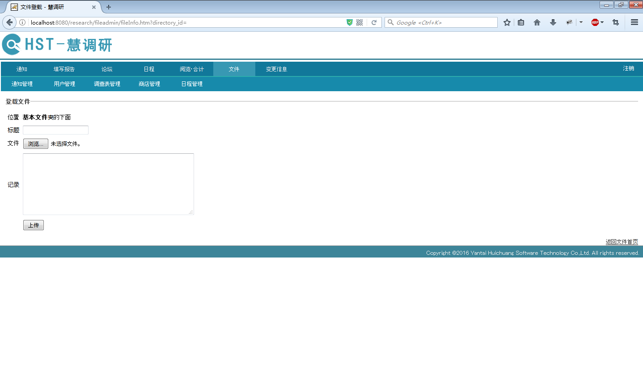
在选定文件夹下上传文件

10.4 文件夹名下载
图10.4
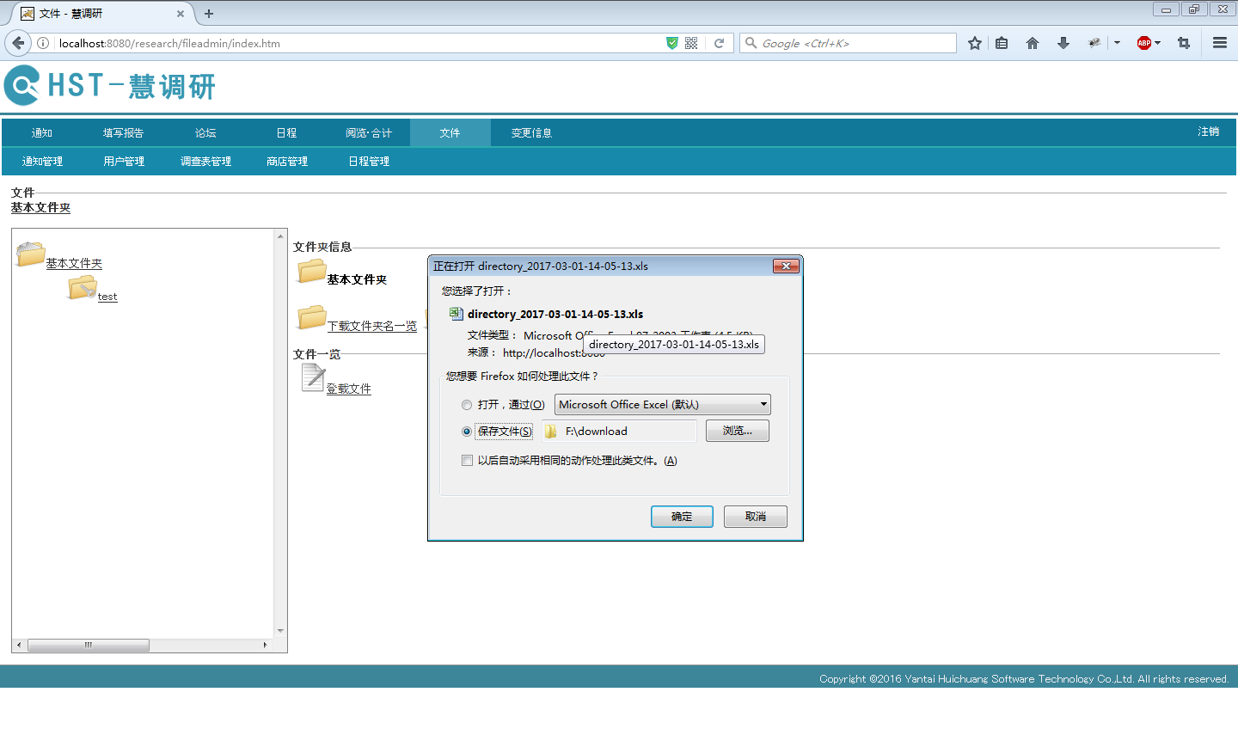
点击下载文件夹名一览下载文件夹名

10.5 文件夹上传
图10.5
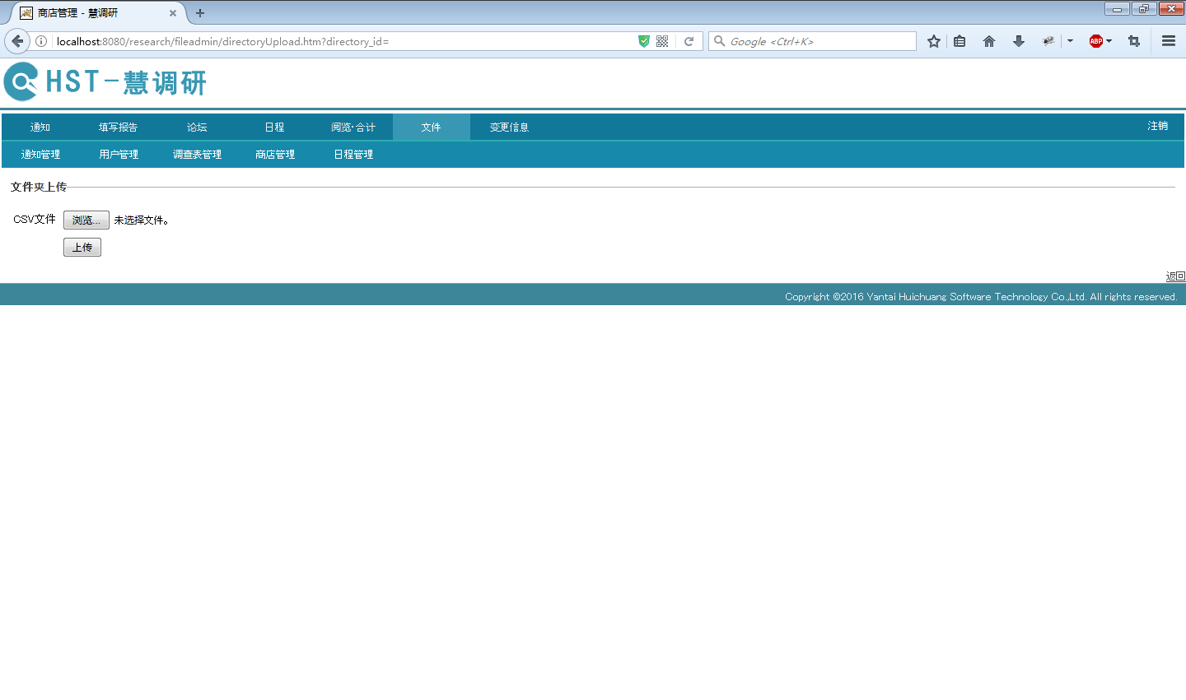
通过csv文件批量上传文件夹

11 变更信息

11.1 账户信息

图11.1
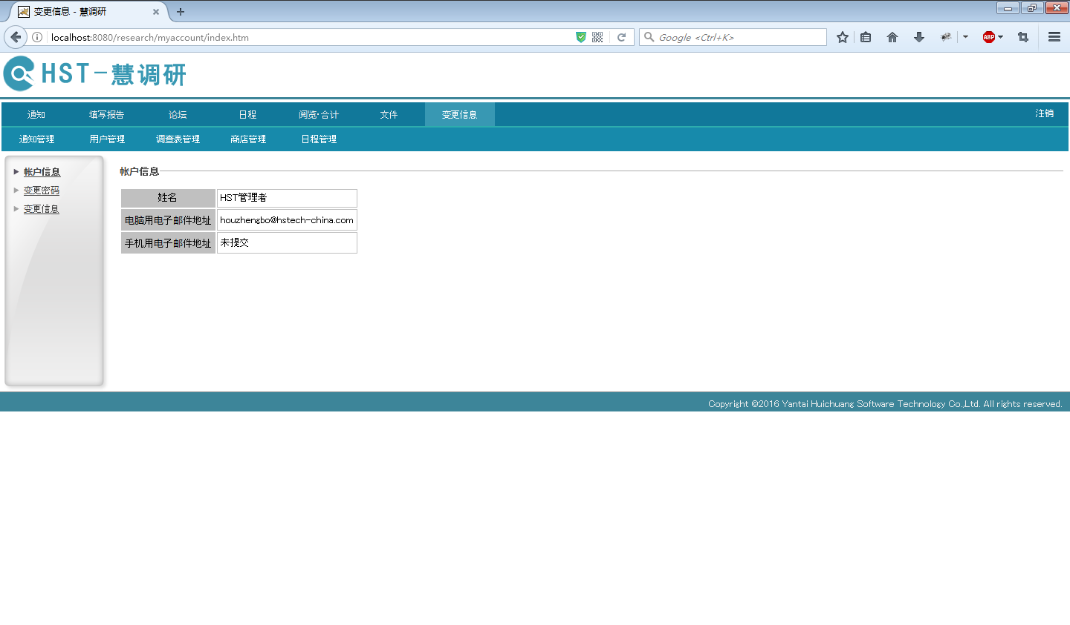
显示账户信息

11.2 变更密码
图11.2
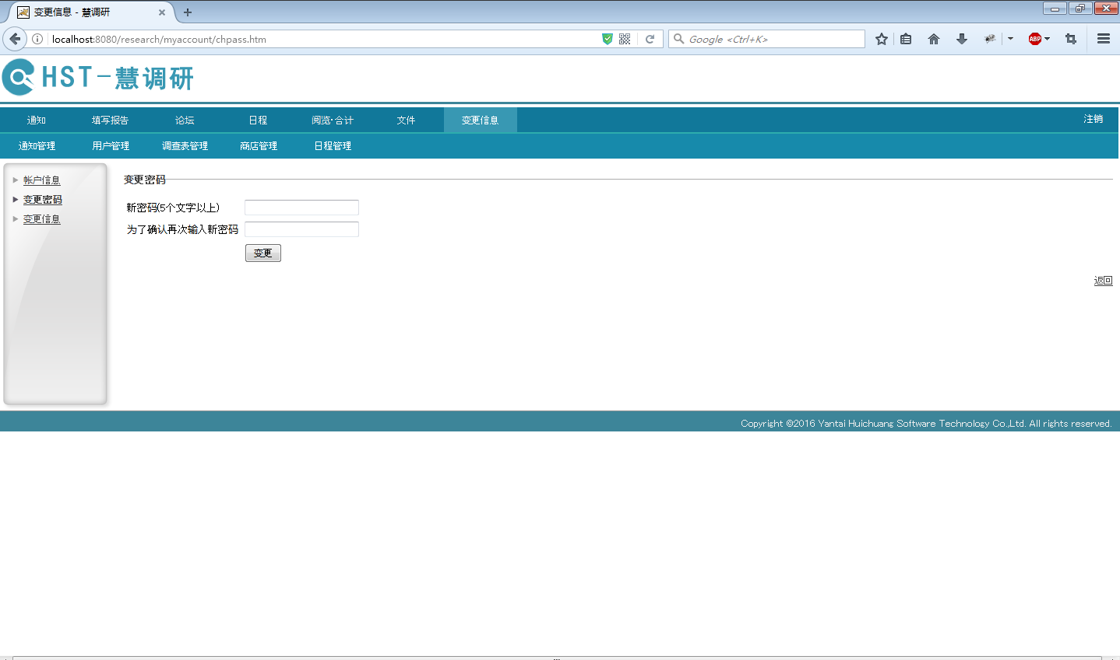
输入新密码进行密码变更

11.3 信息变更

图11.3
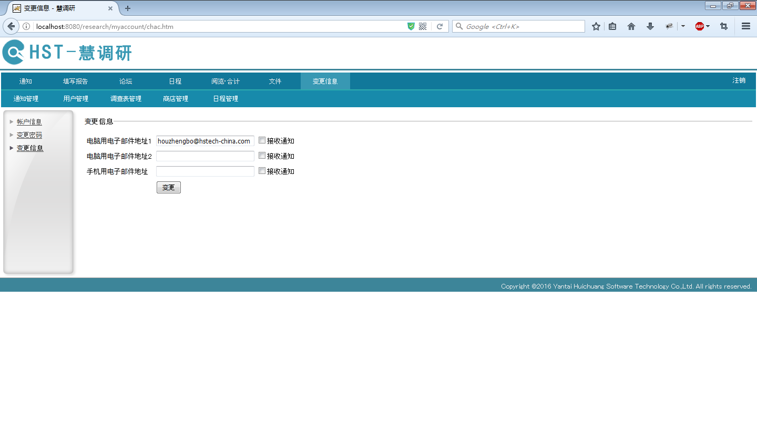
变更用户信息

12 注销
图12.1
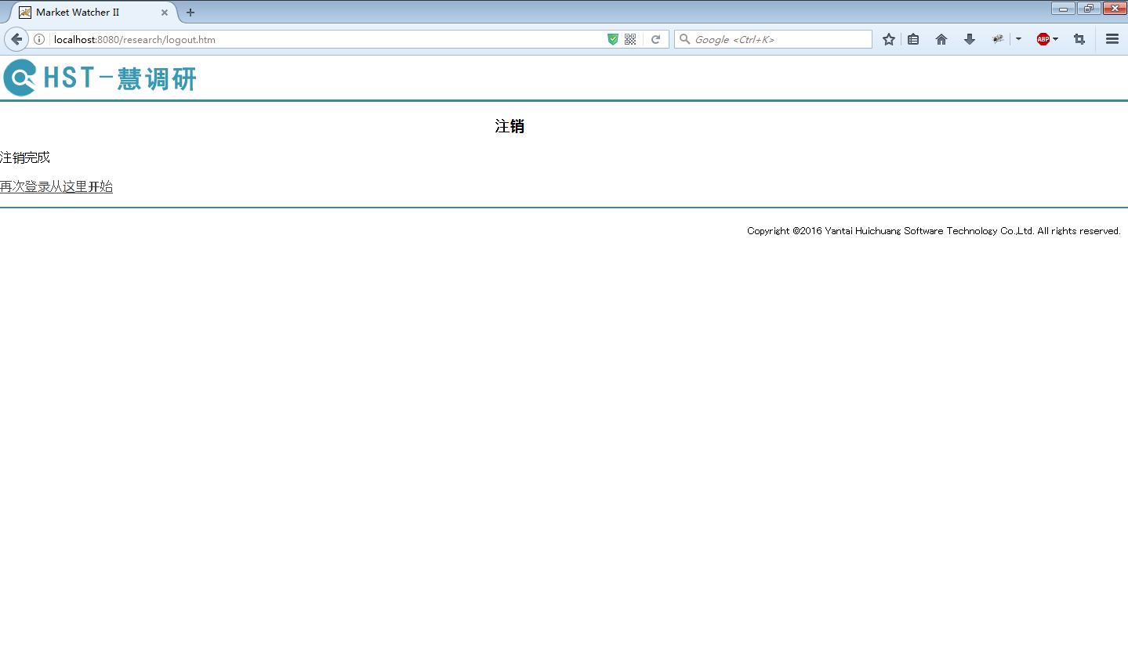
点击右上角注销

